PERCAKAPAN UTANG PIUTANG SESEORANG DI KOLOM KOMENTAR FACEBOOK DITINJAU
DARI PASAL 27 AYAT (3) UNDANG-UNDANG INFORMASI TRANSAKSI ELEKTRONIK

Oleh:
RIANITA H.ROMPAS
Nim: H.111.91.02

SKRIPSI
Untuk Memenuhi Persyaratan
Mencapai Gelar Sarjana Hukum



PROGRAM STRATA SATU (S1)
FAKULTAS HUKUM
UNIVERSITAS ICHSAN GORONTALO
2023
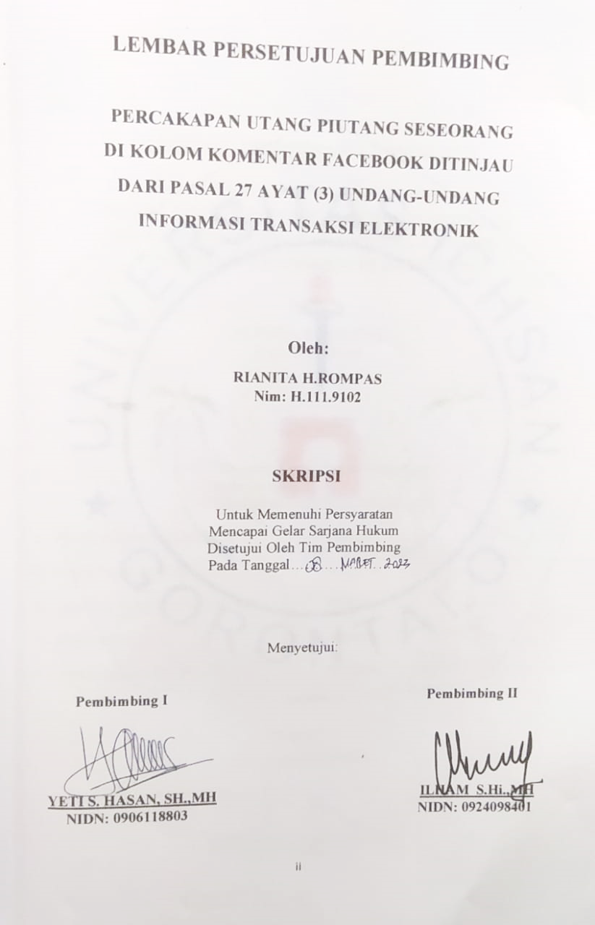

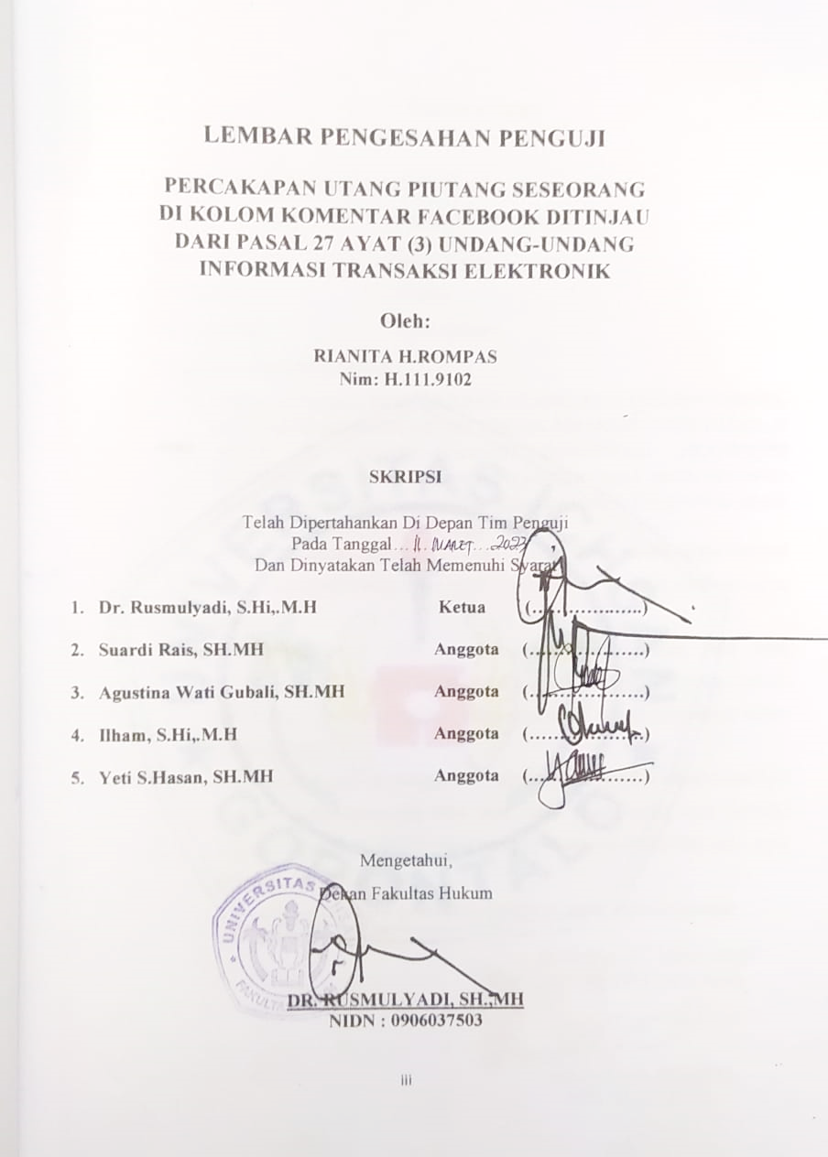

PERNYATAAN

Saya yang bertanda tangan di bawah ini :
Nama : Rianita H. Rompas
Nim : H.111.91.02
Konsentrasi : Pidana
Program Studi : Ilmu Hukum
Dengan ini menyatakan bahwa :
- Skripsi ini berjudul PERCAKAPAN UTANG PIUTANG SESEORANG DI KOLOM KOMENTAR FACEBOOK DITINJAU DARI PASAL 27 AYAT (3) UNDANG-UNDANG INFORMASI TRANSAKSI ELEKTRONIK adalah benar-benar merupakan karya sendiri dan belum pernah diajukan untuk mendapatkan gelar sarjana baik di Universitas Ichsan Gorontalo maupun perguruan tinggi lainnya.
- Skripsi ini murni gagasan, rumusan dan penilitian sendiri tanpa bantuan pihak lain kecuali arahan dan saran pembibing dan penguji pada saat ujian skripsi ini.
- Dalam skripsi ini tidak terdapat karya atau pendapat yang telah dipublikasikan orang lain kecuali secara tertulis dicantumkan sebagai acuan dalam naskah dengan sebutan nama pengarang dan di cantumkan dalam daftar pustaka.
- Pernyataan ini dibuat dengan sesungguhnya dan apabila dikemudian hari terbukti pernyataan yang saya buat tidak benar, maka saya bersedia menerima sangsi Akademik yang berupa pencabutan skripsi dan gelar yang saya peroleh dari skripsi.
Demikian surat pernyataan ini dibuat untuk dapat digunakan sebagaimana mestinya.
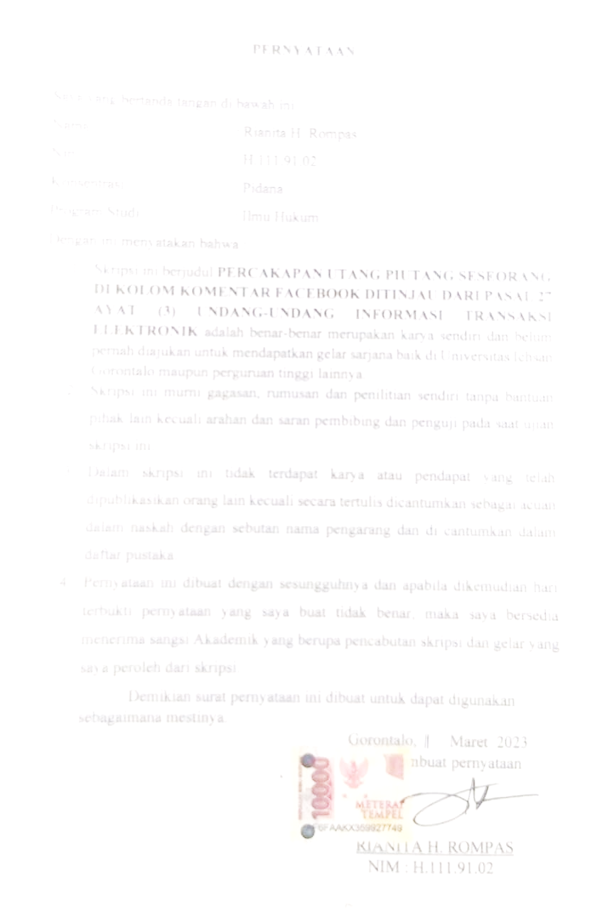

KATA PENGANTAR
Bismillahirrahmanirrahim
Puji syukur kepada Allah SWT, yang telah memberikan nikmat Kesehatan dan keafiatan kepada penulis, sehingga penulis dapat merampungkan penulisan skripsi ini dalam rangka memenuhi salah satu syarat ujian, guna untuk memperoleh gelar Sarjana Strata Satu pada Fakultas Hukum Universitas Ichsan Gorontalo.
Penulisan skripsi ini bertujuan untuk memberikan gambaran dan penjelasan yang menyeluruh dan mendalam mengenai
“Percakapan Utang Piutang Seseorang Di Kolom Komentar Facebook DiTinjau Dari Pasal 27 Ayat UU ITE”
Ucapan terima kasih penulis sampaikan kepada semua pihak yang telah membantu dalam proses penulisan Skripsi ini yang antara lain:
- Orang tua tercinta Ayah Herson Rompas dan Ibu Monira Kunai yang telah memberikan doa dan juga mendukung segala perjuangan.
- Bapak Moh. Ichsan Gaffar Latjoke, S.E.,M.Ak selaku Ketua Yayasan Pengembangan Ilmu Pengetahuan dan Teknologi Ichsan Gorontalo;
- Bapak Dr. Abdul Gafar La Tjokke, M.Si selaku Rektor Universitas Ichsan Gorontalo;
- Bapak Dr. Rusmuliyadi,SH.,MH selaku Dekan Fakultas Hukum Universitas Ichsan Gorontalo;
- Ibu Dr. Hijrah Lahaling, S.Hi.,MH selaku Kaprodi Fakultas Hukum Universitas Ichsan Gorontalo;
- Ibu Yeti S. Hasan SH.,MH., selaku Pembimbing I dan bapak Ilham S.Hi.,MH selaku Pembimbing II yang telah membimbing hingga selesainya skripsi ini;
- Seluruh civitas akademika di Lingkungan Universitas Ichsan Gorontalo
- Saudara tersayang Rufkah H.Rompas S.Pd, Felix H.Rompas A,Md dan Baharudin H.Rompas terima kasih sudah menjadi support system selama ini
- Serta bapak mertua Anis K. Male dan Ibu Erna Lasugi yang selalu mendukung perjuangan ini
- Spesial untuk suami tercinta Rizki A. Male S.KOM yang senantiasa memotivasi dan mendukung dalam perjuangan ini.
- Serta teman-teman Angkatan yang telah berjuang bersama
Semoga bantuan dan dorongan yang penulis terima dari semua pihak, dapat menjadi petunjuk kearah masa depan yang lebih baik. Amin.

Gorontalo, Maret 2023
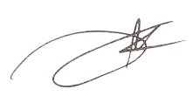
Penulis

RIANITA H.ROMPAS
NIM : H.11.19.102

ABSTRAK

RIANITA H. ROMPAS. H1119102. PERCAKAPAN UTANG PIUTANG SESEORANG DI KOLOM KOMENTAR FACEBOOK DITINJAU DARI PASAL 27 AYAT (3) UNDANG-UNDANG INFORMASI TRANSAKSI
ELEKTRONIK


Penelitian ini bertujuan (1) mengetahui apakah percakapan di kolom komentar Facebook memenuhi unsur “di muka umum” dalam tindak pidana pencemaran nama baik. (2) Untuk mengetahui apakah percakapan utang piutang seseorang di kolom komentar Facebook termasuk pencemaran nama baik. Tipe penelitian yang penulis gunakandi di dalam penelitian ini adalah penelitian hukum normati, yang hanya menggunakan data sekunder saja yang terdiri dari bahan hukum primer, bahan hukum sekunder, dan bahan hukum tersier. Hasil penelitian ini menunjukkan bahwa hukum sebagai alat rekayasan sosial (the law as a tool of social engineering) perlahan mengalami kemunduruan. Peran hukum tanpa terasa telah diinvasi oleh teknologi, atau teknologi berfungsi sebagai alat rekayasa sosial (technology is a tool of social engineering) yang secara linear memaksakan perubahan atau pengembangan hukum itu sendiri dengan kata lain bahwa teknologi berfungsi sebagai rekayasa hukum (technology will influence the existence of the law).
Kata kunci: pencemaran nama baik, media sosial

ABSTRACT

RIANITA H. ROMPAS. H1119102. THE PAYABLES AND RECEIVABLESENGAGED CONVERSATIONS IN THE FACEBOOK COMMENT SECTIONS UNDER ARTICLE 27 PARAGRAPH (3) OF THE ELECTRONIC TRANSACTION INFORMATION LAW

This study aims (1) to find out whether the conversation in the Facebook comment column fulfills the element of "in public" in the criminal act of defamation, and (2) to find out whether a person's payables and receivables conversation in a Facebook comment column is categorized as a form of defamation. The type of study that the writer employs in this study is normative legal research, which only uses secondary data consisting of primary legal materials, secondary legal materials, and tertiary legal materials. The results of this study indicate that the law as a tool of social engineering is slowly declining. The role of law has been imperceptibly invaded by technology, or technology functions as a tool of social engineering that linearly imposes changes or development of the law itself or in other words that technology functions as legal engineering (technology will influence the existence of the law).

Keywords: defamation, social media

DAFTAR ISI
HALAMAN JUDUL
LEMBAR PERSETUJUAN PEMBIMBING ii
LEMBAR PENGESAHAN PENGUJI…….……………………………… iii
PERNYATAAN ………………………..…………………………………... iv
KATA PENGANTAR v
ABSTRACT………………………………………………………………… vii
ABSTRAK…...…………………………………………………………….. viii
DAFTAR ISI ix
BAB I PENDAHULUAN 1
  - Latar Belakang 1
  - Rumusan Masalah 8
  - Tujuan Penelitian 8
  - Manfaat Penelitian 9
BAB II TINJAUAN PUSTAKA 10
2.1. Tinjauan Umum Tentang Pencemaran Nama Baik 10
2.2. Pengertian Kehormatan 12
2.3. Pengertian Nama Baik 14
2.4. Pengertian Pencemaran Nama Baik 16
2.5. Jenis-Jenis Pencemaran Nama Baik 17
2.6 Internet 25
2.7. Media Sosial 27
2.8. Facebook Sebagai Sosial Media 27
2.9 Kerangka Pikir 30
2.10. Definisi Oprasional 31
BAB III METODE PENELITIAN 32
3.1. Tipe Penelitian 32
3.2. Pendekatan Penelitian 32
3.3. Jenis dan Sumber Bahan Hukum 33
3.4. Analisis Bahan Hukum 34
BAB IV HASIL PENILITIAN DAN PEMBAHASAN…………………… 35
5.1 Apakah Percakapan Dikolom Komentar Facebook Memenuhi Unsur “supaya diketahui umum” Dalam Pencemaran Nama Baik…………………………… 35
5.2 Apakah Percakapan Utang Piutang Seseorang Dikolom Komentar Facebook Termasuk Pencemaran Nama Baik…………………………………………... 41
5.2.1 Pencemaran Nama Baik Orang Yang Sudah Meninggal…………….. 42
5.2.2 Kedudukan Surat Keputusan Bersama Dalam Peraturan Perundang- undangan……………………………………………………………………. 42
5.2.3 Poin-poin Penting Dalam SKB Pasal 27 ayat (3) UU ITE………….. 45
5.2.4 Utang Piutang Dari Aspek Sosial, Hukum dan Ekonomi…………… 47
5.2.5 Kesimpulan …………………………………………………………. 49
BAB V PENUTUP
5.1 KESIMPULAN………………………………………………………… 52
5.2 SARAN………………………………………………………………… 53
DAFTAR PUSTAKA 54

BAB I
PENDAHULUAN
1.1 Latar Belakang
Hukum berfungsi untuk menciptakan dan menjaga ketertiban serta kedamaian di dalam kehidupan masyarakat. Selain itu hukum juga bertujuan untuk menegakkan keadilan serta memberikan rasa keadilan bagi masyarakat. Dalam perkembangannya, hukum dapat dibagi atas hukum privat dan hukum publik.
Yang dimaksud dengan hukum privat adalah hukum yang mengatur hubungan antara orang perorangan, sedangkan hukum publik mengatur hubungan antara negara dengan individu. Yang termasuk dalam hukum privat adalah hukum perdata yang merupakan keseluruhan perbuatan hukum yang mengatur hubungan antara orang perorangan. Sedangkan yang termasuk dalam hukum publik adalah hukum pidana yang merupakan keseluruhan peraturan hukum yang menunjukkan perbuatan mana yang seharusnya dikenakan pidana dan di mana pidana itu seharusnya menjelma.
Perkembangan media sosial semakin cepat dan menjangkau seluruh lapisan masyarakat. Media sosial menggabungkan elemen informasi dan komunikasi melalui beberapa fitur untuk kebutuhan penggunanya. Sejumlah informasi melalui unggahan status, membagi tautan berita, komunikasi melalui chat, komunikasi audio/visual dan lainnya merupakan fitur-fitur unggulan yang dimiliki media sosial. Pengguna facebook Indonesia menempati peringkat 4 terbesar setelah USA, Brazil, dan India. Ada sekitar 65 juta pengguna facebook aktif dan sebanyak 33 juta pengguna aktif per harinya namun “data April 2017 menunjukkan penambahan signifikan jumlah pengguna facebook aktif di Indonesia yakni sebanyak 111 juta pengguna.
Pengguna facebook yang banyak, dimanfaatkan oleh sejumlah pihak untuk melakukan berbagai tindak pidana dalam bentuk penipuan, pemalsuan, tayangan bermuatan pornografi, termasuk perbuatan sengaja menyebabkan penghinaan/pencemaran nama baik. Pencemaran nama baik melalui facebook memiliki karakteristik khusus yang dapat diketahui melalui putusan-putusan hakim.
Pada direktori putusan Mahkamah Agung dengan kata pencarian "pencemaran nama baik facebook" setidaknya pada 3 halaman ditemukan 19 Putusan (belum semua berkekuatan hukum tetap) dengan terdakwa yang didakwa melanggar ketentuan penghinaan/pencemaran nama baik sebagaimana dimaksud Pasal 45 ayat (3) Undang-Undang Nomor 11 Tahun 2008 tentang Informasi dan Transaksi Elektronik (UUITE 2008)/Pasal 45 ayat (3) Undang-Undang Nomor 19 Tahun 2016 tentang Perubahan Atas Undang-Undang Nomor 11 Tahun 2008 tentang Informasi dan Transaksi Elektronik (UUITE 2016).
Melalui sejumlah putusan tersebut diketahui terdakwa yang diputus bebas sebanyak 2 orang dan terdakwa yang dinyatakan bersalah sebanyak 17 orang. Adapun mengenai lamanya hukuman yang dijatuhkan/strafmacht yakni 3 orang dihukum pidana penjara dengan masa percobaan dan 13 orang dihukum penjara antara 2 (dua) sampai 8 (delapan) bulan.
Kemerdekaan menyatakan pikiran dan kebebasan berpendapat serta hak memperoleh informasi melalui penggunaan dan pemanfaatan Teknologi Informasi dan komunikasi ditujukan untuk memajukan kesejahteraan umum, dan mencerdaskan kehidupan bangsa serta memberikan rasa aman, keadilan, dan kepastian hukum bagi pengguna dan Penyelenggara Sistem Elektronik (Penjelasan Umum UUITE 2016).
Rasa aman bagi penggunan teknologi dan informasi dapat berupa perlindungan hukum dari segala gangguan tindak pidana, baik secara verbal, visual maupun yang menyebabkan terjadi kontak fisik. Namun luasnya wilayah privat pengguna jejaring sosial dengan standar pencegahan yang minim menjadi fakta bahwa tidak mudah menghalau terjadinya berbagai tindak pidana.
UUITE 2008 telah menetapkan 8 pasal ketentuan pidana namun UUITE 2016 telah melakukan perubahan Pasal 45 dan penambahan Pasal 45 A dan 45 B yang kesemuanya berfungsi menjerat pelaku tindak pidana yang berkaitan dengan kejahatan Teknologi Informasi (Cyber Crime). Adapun satu diantaranya adalah Pasal 45 ayat (3) UUITE 2016 :
"Setiap Orang yang dengan sengaja dan tanpa hak mendistribusikan dan/atau mentransmisikan dan/atau membuat dapat diaksesnya Informasi Elektronik dan/atau Dokumen Elektronik yang memiliki muatan penghinaan dan/atau pencemaran nama baik sebagaimana dimaksud dalam Pasal 27 ayat (3) dipidana dengan pidana penjara paling lama 4 (empat) tahun dan/atau denda paling banyak Rp750.000.000,00 (tujuh ratus lima puluh juta rupiah)".
Perubahan elemen dasar ketentuan Pasal 45 ayat (1) UUITE 2008 menjadi Pasal 45 ayat (3) UUITE 2016 terkait penghinaan/pencemaran nama baik adalah lamanya pemidanaan yang berkurang dari pidana penjara paling lama 6 (enam) tahun menjadi 4 (empat) tahun sedangkan denda dari semula 1 miliar menjadi 750 juta. Adapun dampak berkurangnya ancaman pidana tersebut maka tersangka/terdakwa tidak dapat ditahan oleh penyidik, penuntut umum maupun hakim.
Selain itu, tedapat perubahan penjelasan ketentuan Pasal 27 UUITE 2008 yang sebelumnya tertulis “jelas” kemudian di dalam penjelasan Pasal 27 UUITE 2016 menjadi “Ketentuan pada ayat ini mengacu pada ketentuan pencemaran nama baik dan/atau fitnah yang diatur dalam Kitab Undang-Undang Hukum Pidana (KUHP)”. Hal ini semakin memperjelas 1).makna pencemaran nama baik dan/atau fitnah sebagaimana diatur dalam KUHP serta 2). merubah sifat delik.
Penghinaan dalam KUHP diatur pada Bab XVI yang di dalamnya terdapat rumpun pencemaran nama baik. Secara umum penghinaan merupakan keadaan seseorang yang dituduh atas sesuatu hal yang benar faktanya namun bersifat memalukan karena diketahui oleh umum sebagaimana dimaksud Pasal 310 ayat (1) KUHP dan kebalikannya apabila yang dituduhkan itu tidak benar maka dia dianggap melakukan fitnah/pencemaran nama baik sebagaimana maksud Pasal 311 ayat (1) KUHP. Namun jika penghinaan itu dilakukan dengan jalan lain selain “menuduh suatu perbuatan”, misalnya dengan mengatakan “anjing”, “asu”, “sundel”, “bajingan” dan sebagainya, masuk Pasal 315 KUHP dan dinamakan “penghinaan ringan”.
Dalam UUITE 2008 penghinaan/pencemaran nama baik merupakan delik biasa sehingga dapat diproses secara hukum sekalipun tidak adanya pengaduan dari korban namun dengan mengacu pada KUHP sebagaimana maksud UUITE 2016 maka delik tersebut berubah menjadi delik aduan (klacht delic) yang mengharuskan korban membuat pengaduan kepada pihak yang berwajib. Muatan norma penjelasan Pasal 27 UUITE 2016 secara tidak langsung mengadopsi pertimbangan Putusan Mahkamah Konstitusi Nomor 50/PUU-VI/2008 Jo Putusan MK Nomor 2/PUU-VII/2009.
Dalam pertimbangan Putusan MK 50/PUU-VI/2008 disebutkan bahwa keberlakuan dan tafsir atas Pasal 27 ayat (3) UU ITE tidak dapat dipisahkan dari norma hukum pokok dalam Pasal 310 dan pasal 311 KUHP sebagai genus delict yang mensyaratkan adanya pengaduan (klacht) untuk dapat dituntut, harus juga diperlakukan terhadap perbuatan yang dilarang dalam Pasal 27 ayat (3) UU ITE, sehingga Pasal a quo juga harus ditafsirkan sebagai delik yang mensyaratkan pengaduan (klacht) untuk dapat dituntut di depan Pengadilan.
Peristiwa pidana dalam Putusan Kasasi Mahkamah Agung Nomor 2290 K/PID.SUS/2015 terjadi pada saat terpidana mengunggah status yang bermuatan penghinaan di facebook melalui handphone secara berlanjut pada waktu yang tidak terlalu lama dari unggahan pertama. Hal ini menunjukkan bahwa facebook menjadi media yang mudah untuk dimanfaatkan oleh penggunannya karena hanya dengan kedua jempol pada saat mengetiknya.
Majelis hakim menolak alasan kasasi terdakwa terkait lamanya pemidanaan yang diterima terdakwa dari putusan judex facti. Adapun salah satu pertimbangan majelis hakim adalah kerugian yang bersifat immaterial yang diderita korban tidak dapat dinilai dengan uang, karena kedudukan korban yang saat itu adalah sebagai Bupati Pasaman Barat. Salah satu akibat yang dirasakan korban adalah hilangnya kepercayaan orang/masyarakat yang membaca tulisan pada akun Facebook Terdakwa.
Membangun kepercayaan masyarakat terhadap sistem pemerintahan menjadi tanggungjawab berat kepala daerah dan umumnya membutuhkan waktu namun kepercayaan tersebut dapat hilang dengan cepat karena penghinaan/pencemaran nama baik melalui facebook. Sifat hukum immaterial ini sejalan dengan kaidah perbuatan melawan hukum dalam perdata yang mengatur bahwa cakupan kerugian material hanya dapat diberikan dalam hal-hal tertentu saja seperti perkara Kematian, luka berat dan penghinaan (Putusan perkara Peninjauan Kembali No. 650/PK/Pdt/1994).
Suatu percakapan di kolom komentar Facebook milik seseorang yang berinisial SY, bermula disaat SY memposting foto orang tuanya yang telah meninggal dengan tulisan status:
“semoga papa diampuni segala dosanya dan diterima semua amal ibadanya, dijauhkan dari siksa kubur dan siksa api neraka. Aamiin…Ya Robb”.
Ratusan komentar meng-Aamiin kan doa SY di kolom komentar. Akan tetapi diantara ratusan komentar yang ada, ada 2 orang pengguna Facebook berinisial FX dan FI mulanya kedua-duanya memberikan komentar Aamin. Dan selanjurnya FX dan FI melakukan percakapan di kolom komentar Facebook milik SY yang susbtansinya ikut berbelasungkawa atas meninggalnya orang tua SY. Akan tetapi selain komentar belasungkawa, FX dan FI juga asik membicarakan sejarah hidup Almarhum, yang salah satunya membicarakan terkait masalah utang Almarhum yang belum sanggup dibayarnya, dan meninggalakan warisan utang untuk anak-anaknya.
FX : Atiolo so meninggal ati, padahan sy dengar masih ada utang ati belum di bayar ati
FI : Iyo ati, kemarin waktu sy ke ATM, sy tidak sengaja dapa liat dp foto rumah dan tanahnya ada di lelang.
FX : Ooow, iyoo saya tidak tau itu kalau rumahnya juga sudah di lelang. Tapi anaknya masih tinggal disitu.
FI : Bukan rumah yang ditempati sekarang, tapi rumah yang satu di pinggir jl. Trans yang besar itu.
FX : Rumah yang besar itu ???
FI : Iya, sy dapa liat kemari dilelang 1 milyar lebih.
FX : Astagfirulla…..
FI : Atiolo eeeee
FX : Kalau kita ada uang kita mau beli itu rumah, tapi mau pinjam dulu di bank, hahahahaha
FI : Pinjam jo di bank baru beli itu rumah, baru besok mati juga meninggalkan utang, hahahaha
FX : Hahaha, mending tidak usa eee punya rumah besar begitu, baru banyak utang lagi, Pongola
Atas percakapan tersebut, SY merasa dipermalukan dan dicemarkan nama baik keluarganya.
Berdasarkan latar belakan di atas peneliti akan melakukan penelitian dengan judul “PERCAKAPAN UTANG PIUTANG SESEORANG DI KOLOM KOMENTAR FACEBOOK DITINJAU DARI PASAL 27 AYAT (3) UNDANG-UNDANG INFORMASI TRANSAKSI ELEKTRONIK”.
1.2 Rumusan Masalah
Dari latar belakang di atas, peneliti menarik rumusan masalah yaitu:
- Apakah percakapan di kolom komentar facebook memenuhi unsur “di muka umum” dalam tindak pidana pencemaran nama baik ?
- Apakah percakapan utang piutang seseorang di kolom komentar facebook termasuk pencemaran nama baik ?
1.3 Tujuan Penelitian
Ada pun tujuan penelitian yaitu:
- Untuk mengetahui apakah percakapan di kolom komentar facebook memenuhi unsur “di muka umum” dalam tindak pidana pencemaran nama baik.
- Untuk mengetahui apakah percakapan utang piutang seseorang di kolom komentar facebook termasuk pencemaran nama baik.
1.4 Manfaat Penelitian
Ada pun manfaat yang diharapkan dalam penelitian ini yaitu:
  - Manfaat praktik
Sebagai bahan pertimbangan dalam menganalisis kasus pencemaran nama baik.
  - Manfaat teoritis
Sebagai bahan bacaan untuk menambah khasana teoritis dan akademik terkait tindak pidana pencemaran nama baik di kolom komentar facebook terkait utang piutang seseorang.

BAB II
TINJAUAN PUSTAKA
2.1 Tinjauan Umum Tentang Pencemaran Nama Baik
Tindak pidana mengenai objek kemerdekaan, ialah terhadap kejahatan kemerdekaan orang. Tindak pidana terhadap objek rasa atau perasaan, ialah yang menyerang atau memperkosa ketentraman dan kedamaian batin orang. Begitu banyak rasa atau perasaan yang dilindungi hukum, misalnya rasa harga diri mengenai kehormatan dan rasa harga diri mengenai nama baik orang , termasuk objek penghinaan mengenai subjek hukum tertentu yang memiliki kualifikasi khusus.
Mengapa rasa atau perasaan manusia perlu dilindungi oleh hukum ? oleh karena manusia adalah makhluk yang terdiri tidak cukup oleh adanya nyawa atau kehidupan, adanya tubuh, tetapi juga adanya perasaan atau rasa. Untuk hal yang disebutkan terakhir inilah, yang membedakan anatar manusi dan hewan, karena hewan tidak memiliki perasaan. Oleh karena hewan tidak memiliki perasaan, maka tidak perlu dibentuk tindak pidana yang ditujukan untuk melindungi kepentingan hukum terhadap perasaan hewan, misalnya penghinaan terhadap hewan. Hewan tidak memiliki rasa harga diri, sakit hati, rasa tersinggung, nama baik dan sebagainya. Tetapi rasa sakit yang bersifat fisik, hewan juga memiliki yang sama dengan manusia. Oleh karena itu wajar jika pembentuk undang-undang membentuk tindak pidana terhadap fisik hewan.
Rasa atau perasaan yang dimiliki oleh manusia yang dilindungi oleh hukum sehingga merupakan kepentingan hukum bersifat dua yaitu pribadi dan kelompok. Bersifat pribadi, misalnya rasa harga diri mengenai kehormatan atau nama baik pada penghinaan atau beleediging dengan bentuk-bentuknya. Bersifat kelompok / komunal atau bersama, misalnya rasa harga dan martabat sebagai pemeluk suatu agama atau rasa harga diri mengenai kehormatan dan martabat sebagai bangsa.
Dalam bahasa Inggris dibedakan antara penghinaan dan pencemaran nama baik, yaitu defamation adalah sebagai penghinaan, dan slander sebagai pencemaran nama baik. Namun dalam bahasa Indonesia tidak dibedakan antara keduanya, karena antara keduanya juga memiliki kaitan yang sangat erat. Penafsiran para ahli hukum seperti Prof,Dr.Wirjono Projodikoro mendefinisikan penghinaan sebagai suatu perbuatan yang menyerang kehormatan atau nama baik seseorang.
Pencemaran nama baik merupakan salah satu bentuk khusus dari perbuatan melawan hukum. Istilah yang dipakai mengenai bentuk perbuatan melawan hukum ini ada yang mengatakan pencemaran nama baik, atau ada pula yang mengatakan sebagai penghinaan. Dalam hal pencemaran nama baik atau penghinaan ini yang hendak dilindungi adalah kewajiban setiap orang untuk menghormati orang lain dari sudut kehormatannya dan nama baiknya dimata orang lain meskipun orang tersebut telah melakukan kejahatan yang berat. Setiap orang pun pasti akan memerlukan terjaganya kepentingan hukum pribadinya. Bahkan terhadap orang yang sudah meninggal sekalipun, kepentingan hukum yang demikian masih perlu dilindungi dan dipertahankan oleh dan didalam hukum.
2.2. Pengertian Kehormatan
Dalam hal yang dimaksud dengan kehormatan adalah sesuatu yang disandarkan atas harga diri atau martabat manusia, yang bersandar pada tata susila dan nilai-nilai kesopanan dalam pergaulan masyarakat karena kehormatan adalah merupakan nilai dari pada manusia. Dengan demikian setiap orang dapat dikatakan memiliki kehormatan yang bersandar pada dirinya sebagai manusia. Sehingga yang dianggap pelanggaran terhadap kehormatan adalah yang bertalian dengan harga diri atau martabat yang disandarkan pada tata susila yang bersumber pada nilai-nilai susila manusia.
Sementara pengertian kehormatan dalam pencemaran adalah kehormatan diluar lapangan seksual, tetapi masih dalam lapangan kesopanan ( dalam arti sempit ). Kesopanan mengandung dua pengertian, sempi dan luas. Pengertian sempit ialah tata nilai yang baik dalam pergaulan hidup yanng menyangkut rasa kesusilaan (nilai-nilai yang menyangkut seksual ) masyarakat yanng disebut kesusilaan. Sementara itu dalam pengertian luas ialah selain pengertian sempit atau nilai-nilai yang bai mengenai seksual, juga nilai-nilai yang baik diluar kesusilaan, termasuk didalamnya nilai-nilai mengenai kehormatan dan nama baik orang yang menjadi objek penghinaan. Baik penghinaan umum (Bab XVI) maupun penghinaan khusus (di luar Bab XVI). Kejahatan yang menyerang rasa atau perasaan masyarakat dibidang tata susila (kesopanan dalam arti sempit) adalah masuk pada bentuk-bentuk kejahatan kesusilaan yang objeknya adalah rasa kesusilaan umum atau masyarakat.
Berdasarkan alasan itulah maka kehormatan dapat diberikan batasan, adalah harga diri atau harkat dan martabat yang dimiliki seseorang yang disandarkan pada tata atau nilai-nilai kesopanan dalam pergaulan masyarakat yang sangat dijaga dan dijunjung tinggi.
Setiap orang memiliki rasa harga diri mengenai kehormatan dan rasa harga diri mengenai nama baik. Begitu juga setiap orang akan merasa harga dirinya runtuh apabila rasa kehormatan dan nama baiknya dicermakan atau diserang oleh orang lain. Oleh karena itu tidak heran, pada sebagian kecil anggota masyarakat kita yang masih berpikiran bersahaja. Untuk mempertahankan rasa kehormatan dan nama baiknya kadangkala dipertahankan dengan caranya sendiri.
Dalam upaya menentukan suatu ukuran sampai dimana suatu perbuatan merupakan penghinaan ini sangat kabur karena setiap orang mempunyai rasa harga diri ( Gevoel van eigen waarde ) sendiri-sendiri yang masing-masing tentunya juga berlainan dalam hal sampai dimana rasa harga diri itu tersinggung. Akan tetapi terkadang, nilai-nilai yang hidup di masyarakatlah yang dipertahankan dan dijunjung tinggi untuk menjadi penilaian pada umumnya yang digunakan pada tindak pidana penghinaan ini dan dalam bahwa kepekaan akan rasa malu dan ketersinggungan atas kehormatan dan nama baik tidak sama bagi setiap orang yang pada kenyataanya adalah bahwa rasa tersinggung itu tidak dapat diukur dengan soal wujud yang diserang, tetapi ada peranan penting pada cara mengeluarkan kritikan itu dan pada pemilihan kata-kata tertentu.
Rasa kehormatan ini harus diobjektifkan sedemikian rupa dan harus ditinjau dengan suatu perbuatan tertentu, seseorang pada umumnya akan merasa tersinggung atau tidak. Dapat dikatakan pula bahwa seorang anak yang masih sangat muda belum dapat merasakan tersinggung ini, dan bahwa seorang yang sangat gila tidak dapat merasa tersinggung itu. Maka, tidak ada tindak pidana penghinaan terhadap kedua jenis orang tadi.
2.3 Pengertian Nama Baik
Yang dimaksud dengan nama baik adalah kehormatan yang diberikan kepada seseorang oleh masyarakat berhubungan dengan kedudukannya di masyarakat, dengan demikian yang dimaksud dengan nama baik selalu ditujukan terhadap orang-orang yang memiliki kedudukan atau kedudukan tinggi di masyarakat.
Nama baik juga merupakan suatu rasa harga diri atau martabat yang didasarkan pada pandangan atau penilaian yang baik oleh masyarakat terhadap seseorang dalam pergaulannya masyarakat. Di dalam pergaulan hidup bermasyarakat, orang berinteraksi sosial antar satu dengan yang lain yang berlangsung terus menerus, maka terbentuklah suatu pandangan atau penilaian antara satu anggota terhadap anggota lain. Pandangan atau penilaian semacam ini memang semula atau dasarnya adalah pribadi, tetapi dalam hubungan dengan kehormatan, pandangan ini tidak lagi bersifat pribadi, tetapi sudah menjadi pandangan komunal.
Namun demikian, perlu diingat bahwa nama baik disini adalah rasa/perasaan seseorang mengenai dirinya yang dipandang atau dinilai oleh orangorang lain sebagai baik, walaupun mungkin ada banyak orang yang pada kenyataannya tidak memandang sebagai orang yang baik. Sebagai manusia, tentu tidak mungkin memiliki sifat, perangnai atau kelakuan yang seratus persen buruk, mesti ada sisi-sisi yang baik, dan sisi yang baik inilah yang membentuk perasaan harga diri mengenai nama baik seseorang. Dan juga menurut Satochid Kartanegara mengatakan disadari atau tidak, bahwa setiap orang memiliki rasa harga diri yang demikian, meskipun serendah atau sekecil apapun kedudukan sosial seseorang.
Nama baik mempunyai 2 sifat yang terkandung dalam pengertian nama baik, yaitu sifat objektif yang berada pada masyarakat yakni berdasarkan sisi yang baik yang dimiliki seseorang. Masyarakat memandang orang itu memiliki nama baik. Sisi ini pada mulanya bersifak subjektif–penilaian anggota masyarakat, yang kemudian diobjektifkan menjadi pandangan masyarakat umum. Sedangkan sifat yang subjektif yang berada pada diri orang itu, yakni dia merasa bahwa masyarakat menaruh pandangan baik terhadap dirinya.
Nama baik yang bersifat objektif, seperti apa yang dikatakan oleh Satochid Kartanegara bahwa nama baik ditujukan terhadap orang yang mempunyai kedudukan tinggi dalam masyarakat. Meskipun apa yang dikatakan Satochid kartanegara ini tidak seluruhnya benar, tetapi dapatlah diterima bahwa pada umumnya didalam kedudukan tinggi terdapat sifat-sifat pribadi yang baik. Pada kedudukan tinggi haruslah didasarkan pada kepribadian (sifat-sifat pribadi) yang baik, tidak semata-mata karena kedudukan sosial (termasuk ekonomi) yang baik (tinggi). Meskipun diakui, bahwa kedudukan sosial yang baik dapat membawa nama baik seseorang. Tetapi perlu diingat bahwa, sifat-sifat dan keadaan yang baik itu ada pada setiap pribadi orang pula yang berbeda adalah tinggi dan rendahnya saja.
2.4 Pengertian Pencemaran Nama Baik
Pencemaran nama baik dikenal juga istilah penghinaan, yang pada dasarnya adalah menyerang nama baik dan kehormatan seseorang yang bukan dalam arti seksual sehingga orang itu merasa dirugikan. Kehormatan dan nama baik memiliki pengertian yang berbeda, tetapi keduanya tidak dapat dipisahkan satu dengan yang lain, karena baik menyerang terhadap kehormatan maupun menyerang terhadap nama baik, akan menimbulkan sekian macam rasa yang pada dasarnya tidak nyaman bagi korban. Rasa semacam itu misalnya rasa malu, tersingggung, tercemar, atau terhina yang berikutnya dapat melahirkan rasa benci, tidak pusa, sakit hati, marah, dan lain sebagainya bagi korban. Perasaan seperti itu sesungguhnya merupakan suatu penderitaan, yaitu penderitaan immateriil yang bisa dirasakan ringan, tetapi bisa juga dirasakan sangat berat. Inilah sifat subjektif dari penghinaan bagi pribadi korban. Rasa semacam ini selalu dihindari setiap orang. Pada dasarnya penghindaran akibat immateriil semacam ini adalah jiwa dari dibentuknya tindak pidana penghinaan yang merupakan filosofi penghinaan.
Undang-undang menghendaki agar rasa ketentraman bagi setiap orang dalam masyarakat selalu terjaga dan terjamin. Rasa ketentraman inilah sebagai latar belakang tujuan yang paling penting dari dibentuknya tindak pidana penghinaan. Oleh sebab itu, menyerang salah satu diantara kehormatan atau nama baik sudah cukup dijadikan alasan untuk menuduh seseorang telah melakukan penghinaan.
2.5 Jenis-Jenis Pencemaran Nama Baik
Pencemaran nama baik terlihat dari 2 macam, yaitu pencemaran nama baik secara lisan, dan pencemaran nama baik secara tertulis. Dalam buku Oemar Seno Adji pencemaran nama baik dikenal dengan istilah penghinaan, dimana dibagi menjadi sebagai berikut.
- Penghinaan materil
Penghinaan yang terdiri dari suatu kenyataan yang meliputi pernyataan yang objektif dalam kata-kata secara lisan maupun secara tertulis, maka yang menjadi faktor menentukan adalah isi dari pernyataan baik yang digunakan secara tertulis maupun lisan. Masih ada kemungkinan untuk membuktikan bahwa tuduhan tersebut dilakukan demi kepentingan umum.
- Penghinaan formil
Dalam hal ini tidak ditemukan apa isi dari penghinaan, melainkan bagaimana pernyataan yang bersangkutan itu dikeluarkan. Bentuk dan caranya yang merupakan faktor menentukan. Pada umumnya cara menyatakan adalah dengan cara-cara kasar dan tidak objektif. Kemungkinan untuk membuktikan kebenaran dari tuduhan tidak ada dan dapat dikatakan bahwa kemungkinan tersebut adalah ditutup.
Hukum pidana mengatur penghinaan dalam KUHP pada BAB XVI, pasal 310 sampai dengan pasal 321, penghinaan dalam bab ini meliputi 6 macam penghinaan yaitu:
- Pasal 310 ayat (1) mengenai menista (Smaad), yang berbunyi:
“Barangsiapa sengaja menyerang kehormatan atau nama baik seseorang dengan menuduhkan sesuatu hal, yang maksudnya terang supaya hal itu diketahui oleh umum,diancam karena pencemaran dengan pidana penjara selama-lamanya Sembilan bulan atau denda sebanyak-banyaknya Rp. 4500,-.”
- Pasal 310 ayat (2) mengenai menista dengan surat, yang berbunyi:
“Jika hal itu dilakukan dengan tulisan atau gambaran yang disiarkan, dipertunjukkan atau ditempelkan di muka umum, maka diancam karena pencemaran tertulis dengan pidana penjara selama-lamanya satu tahun empat bulan atau denda sebanyak-banyaknya Rp. 4500,-.”
- Pasal 311 mengenai memfitnah;
“Jika yang melakukan kejahatan pencemaran atau pencemaran tertulis, dalam hal diperbolehkan untuk membuktikan bahwa apa yang dituduhkan itu benar, tidak membuktikannya dan tuduhan dilakukan bertentangan dengan apa yang diketahui, maka dia diancam karena melakukan fitnah, dengan pidana penjara paling lama empat tahun.”
- Pasal 315 mengenai penghinaan ringan;
“Tiap-tiap penghinaan dengan sengaja yang tidak bersifat pencemaran atau pencemaran tertulis, yang dilakukan terhadap seorang, baik dimuka umum dengan lisan atau tulisan, maupun di muka orang itu sendiri degan mlisan atau perbuatan, atau dengan surat yag dikirimkan atau diterimakan kepadanya, diancam karena penghinaan ringan dengan pidana penjara paling lama empat bulan dua minggu atau pidana denda paling banyak Rp.4500,-.”
- Pasal 317 mengenai mengadu secara memfitnah;
“Barangsiapa dengan sengaja mengajukan pengaduan atau pemberitahuan palsu kepada penguasa, bak secara tertulis maupun untuk dituliskan, tentang seseorang sehingga kehormatan atau nama baiknya terserang, diancam karena pengaduan fitnah dengan pidana penjara paling lama empat tahun.”
- Pasal 318 mengenai tuduhan secara memfitnah:
“Barangsiapa dengan sesuatu perbuatan sengaja menimbulkan secarapalsu persangkaan terhadap seseorang bahwa dia melakukan sesuatu perbuatan pidana diancam karena menimbulkan persangkaan palsu dengan pidana penjara paling lama empat tahun.”
Semua penghinaan ini hanya dapat dituntut apabila ada pengaduan dari orang atau korban, yang dikenal dengan delik aduan, kecuali bila penghinaan ini dilakukan terhadap seseorang pegawai negeri pada waktu sedang menjalankan tugasnya secara sah. Pada KUHP merupakan delik formil dan delik materiil, sedangkan pada UU ITE merupakan delik materiil saja.
Objek dari penghinaan haruslah manusia perorangan, maksudnya bukan instansi pemerintah, pengurus suatu organisasi, segolongan penduduk, dan sebagainya . Bila obyeknya bukan perseorangan, maka dikenakan pasal-pasal khusus seperti : Pasal 134 dan Pasal 137 KUHP (penghinaan pada Presiden atau Wakil Presiden) yang telah dihapuskan dengan Putusan Mahkamah Konstitusi, serta Pasal 207 dan Pasal 208 KUHP (penghinaan terhadap kekuasaan yang ada di Indonesia). Berdasarkan Pasal 310 ayat (1) KUHP, penghinaan yang dapat dipidana harus dilakukan dengan cara “menuduh seseorang telah melakukan perbuatan yang tertentu”, dengan maksud tuduhan itu akan tersiar (diketahui orang banyak). Perbuatan yang dituduhkan tidak perlu suatu perbuatan yang boleh dihukum seperti mencuri, menggelapkan, berzinah, dan sebagainya. Perbuatan tersebut cukup perbuatan biasa, yang sudah tentu merupakan perbuatan yang memalukan, misalnya menuduh bahwa seseorang telah berselingkuh. Dalam hal ini bukan perbuatan yang boleh dihukum, akan tetapi cukup memalukan bagi yang berkepentingan bila diumumkan. Tuduhan tersebut harus dilakukan dengan lisan, apabila dilakukan dengan tulisan (surat) atau gambar, maka penghinaan itu dinamakan “menista/menghina dengan surat (secara tertulis)”, dan dapat dikenakan Pasal 310 ayat (2) KUHP.
Penghinaan menurut Pasal 310 ayat (1) dan (2) diatas dapat dikecualikan (tidak dapat dihukum) apabila tuduhan atau penghinaan itu dilakukan untuk membela “kepentingan umum” atau terpaksa untuk “membela diri”. Patut atau tidaknya pembelaan kepentingan umum dan pembelaan diri yang diajukan oleh tersangka terletak pada pertimbangan hakim.
Dalam terpaksa untuk “ membela diri “ diketahui mempunyai tiga syarat atau unsur, yaitu :
- Bahwa harus dilakukan perbuatan berupa serangan lebih dahulu oleh orang lain sebelum perbuatan menyerang kehormatan atau nama baik oleh si pembuat.
- Bahwa perbuatan oleh orang lain itu haruslah bersifat melawan hukum.
- Bahwa perbuatan yang dituduhkan benar-benar terjadi dan tidak boleh palsu.
Yang pada umumnya, syarat yang ketiga yang lebih dahulu harus dibuktikan. Dengan terbuktinya syarat ketiga, maka syarat pertama dan kedua biasanya mengikutinya, atau dengan sendirinya telah terbukti pula.
Untuk kejahatan memfitnah menurut Pasal 311 KUHP, tidak perlu dilakukan dimuka umum, sudah cukup bila dapat dibuktikan bahwa ada maksud untuk menyiarkan tuduhan tersebut. Jika penghinaan itu berupa suatu pengaduan yang berisi fitnah yang ditujukan kepada Pembesar/pejabat yang berwajib, maka dapat dikenakan pidana Pasal 317 KUHP.
Menurut Prof. Muladi, Guru Besar Hukum Pidana Universitas Diponegoro bahwa yang bisa melaporkan pencemaran nama baik seperti yang tercantum dalam Pasal 310 dan 311 KUHP adalah pihak yang diserang kehormatannya, direndahkan martabatnya, sehingga namanya menjadi tercela di depan umum. Namun, tetap ada pembelaan bagi pihak yang dituduh melakukan pencemaran nama baik apabila menyampaikan suatu informasi ke publik. Pertama, penyampaian informasi itu ditujukan untuk kepentingan umum. Kedua, untuk membela diri. Ketiga, untuk mengungkapkan kebenaran. Sehingga orang yang menyampaikan informasi, secara lisan ataupun tertulis diberi kesempatan untuk membuktikan bahwa tujuannya itu benar. Kalau tidak bisa membuktikan kebenarannya, itu namanya penistaan atau fitnah.
Seperti yang telah diuraikan sebelumnya, Pasal-pasal dalam Bab XVI Buku II KUHP tersebut hanya mengatur penghinaan atau pencemaran nama baik terhadap seseorang (perseorangan/individu), sedangkan penghinaan atau pencemaran nama baik terhadap instansi pemerintah, pengurus suatu perkumpulan, atau segolongan penduduk, maka diatur dalam pasal-pasal khusus, yaitu:
- Penghinaan terhadap Presiden dan Wakil Presiden (Pasal 134 dan Pasal 137 KUHP), pasal-pasal ini telah dibatalkan atau dinyatakan tidak berlaku lagi oleh Mahkamah Konstitusi;
- Penghinaan terhadap kepala negara asing (Pasal 142 dan Pasal 143 KUHP);
- Penghinaan terhadap segolongan penduduk/kelompok/organisasi (Pasal 156 dan Pasal 157 KUHP);
- Penghinaan terhadap pegawai agama (Pasal 177 KUHP);
- Penghinaan terhadap kekuasaan yang ada di Indonesia (Pasal 207 dan Pasal 208 KUHP).
Selain sebagaimana yang diatur dalam Kitab Undang-Undang Hukum Pidana (KUHP), berkaitan dengan “pencemaran nama baik” juga diatur dalam UU No. 32 Tahun 2002 tentang Penyiaran dan UU No. 11 Tahun 2008 tentang Informasi dan Transaksi Elektronik. Dalam UU No. 32 Tahun 2002, Pasal 36 ayat (5) menyebutkan bahwa:
“Isi siaran dilarang :
- bersifat fitnah, menghasut, menyesatkan dan/atau bohong;
- menonjolkan unsur kekerasan, cabul, perjudian, penyalahgunaan narkotika dan obat terlarang; atau
- mempertentangkan suku, agama, ras, dan antargolongan.”
UU No. 11 Tahun 2008, Pasal 27 ayat (3) yang menyebutkan :
“Setiap Orang dengan sengaja dan tanpa hak mendistribusikan dan/atau mentransmisikan dan/atau membuat dapat diaksesnya Informasi Elektronik dan/atau Dokumen Elektronik yang memiliki muatan penghinaan dan/atau pencemaran nama baik.”
Dalam putusan Mahkamah Konstitusi No 50 / PUU VI / 2008 menjelaskan pula bahwa pemberlakuan secara khusus umumnya dilakukan apabila terkait dengan bidang yang khusus atau bidang tertentu yang memiliki karakteristik yang tidak bisa diterapkan begitu saja dengan keadaan umum. Dalam hubungannya dengan pemberlakuan tindak pidana penghinaan dan/atau pencemaran nama baik sebagaimana dimaksud Pasal 27 ayat (3) UU ITE, bidang informasi dan transaksi elektronik memiliki sifat yang khusus atau karakteristik, yaitu:
- Mudah untuk dimuat dalam media yang menggunakan sarana elektronik atau siber;
- Penyebarannya sangat cepat dan meluas dalam dunia maya yang dapat diakses oleh siapapun dan dimanapun, baik di dalam wilayah Indonesia maupun di negara lain di luar wilayah Indonesia yang umumnya tidak harus membeli atau berlangganan;
- Daya destruktif dari pemuatan materi penghinaan dan/atau pencemaran nama baik dengan menggunakan media elektronik sangat Iuar biasa karena memiliki corak viktimisasi yang tidak terbatas. Hal ini jelas berbeda jika dimuat dan diedarkan dalam media plakat, tulisan di kertas, dalam surat yang dikirimkan, atau di media koran yang dapat dibaca oleh kalangan yang terbatas dan harus membeli/berlangganan;
- Memiliki daya rusak yang efektif terhadap seorang atau kelompok orang yang dijadikan target penghinaan dan/atau pencemaran nama baik melalui media elektronik (siber);
- Media elektronik (siber) akan dapat dipergunakan sebagai pilihan yang paling efektif bagi orang yang berniat melakukan tindak pidana penghinaan dan/atau pencemaran nama baik terhadap seseorang, karena di samping mudah caranya, efektif untuk mencapai tujuan, dan mudah untuk menghapuskan jejak atau barang bukti, tetapi jika didownload atau di-copy serta dimuat dan disebarkan oleh pihak lain menjadi tidak bisa atau sulit dihapuskan karena telah tersimpan dibanyak tempat penyimpanan;
Dapatkah perkataan unsur “di muka umum”, dan “disiarkan” dalam Pasal 310 ayat (1) dan ayat (2) KUHP mencakup ekspresi dunia maya? Memasukkan dunia maya ke dalam pengertian “di muka umum”, dan “disiarkan” sebagaimana dalam KUHP, secara harfiah kurang memadai, sehingga diperlukan rumusan khusus yang bersifat ekstensif yaitu kata “mendistribusikan” dan/atau “mentransmisikan” dan/atau “membuat dapat diakses”. Rumusan Pasal a quo telah cukup jelas memberikan pengertian “mendistribusikan”.
2.6 Internet
Secara umum mungkin publik mengetahui bahwa kejahatan siber adalah suatu tindak pidana yang terjadi di sebuah dunia maya melalui internet dan sampai saat ini kejahatan siber dan internet masih belum secara jelas dikenal, bahkan aturan hukum yang ada belum benar-benar memberikan batasan secara jelas mengenai dunia maya dan kejahatan siber khusus seperti pencemaran nama baik dan penghinaan di dunia internet.
Internet (interconnection-networking) secara harafiah adalah suatu sistem global dari seluruh jaringan computer yang saling terhubung menggunakan standar internet protokol (TCP/IP) untuk melayani konsumen atau pengguna di seluruh dunia. Tetapi internet sendiri memiliki pengertian yang beragam, seperti didalam situs MyPersonalLibraryOnline disebutkan bahwa internet merupakan jaringan komputer yang menghubungkan situs akademik, pemerintahan, komersil, organisasi, maupun perorangan. Tetapi dalam US Supreme Court didefinisikan bahwa internet adalah sebagai jaringan internasional dari komputer-komputer yang saling berhubungan. Terlihat ada perbedaan definisi yang mendasar, bila dilihat dari definisi ketiga maka terlihat bahwa terdapat unsur dimensi internasional didalamnya, artinya bahwa jaringan antar komputer tersebut melewati batas-batas suatu negara. Didalam internet terdapat dunia baru yang disebut dengan cyber-space (ruang imajiner / dunia maya), yaitu tempat atau area para penggunanya (dikenal dengan sebutan netizen) dapat melakukan apa saja didalamnya seperti layaknya kehidupan sosial sperti biasanya namun dengan cara yang baru.
Internet telah membuat manusia-manusi (sebagai pengguna) mampu menjelajah ruang maya ke mana saja, berkomunikasi dengan beragam informasi global, memasuki jagad perbedaan lintas etnis, agama, politik, budaya dan lain sebagainya. Manusia diajak bercengkrama, berdialog, dan mengasah ketajaman nalar dan psikologisnya dengan alam yang hanya tampak pada sebuah layar, namun sebenarnya mendeskripsikan realitas kehidupan yang sebenarnya.

2.7 Media Sosial
Media sosial merupakan sebuah media online, di mana para penggunanya dapat dengan mudah berpartisipasi, berbagi dan menciptakan isi (user) melalui aplikasi berbasis internet sebagai alat untuk mengekspos atau memposting sebuah informasi yang didapatnya dengan menggunakan beberapa situs media sosial.Media sosial yang ditekankan penulis disini adalah media sosial seperti : facebook, twitter, instagram, whatsApp, Path, Line, dan masih banyak lagi yang lainnya yang mana media sosial ini banyak digunakan untuk membagikan suatu berita.
2.8 Facebook Sebagai Sosial Media
Facebook mulai diluncurkan pada bulan Februari 2004 oleh Mark Zuckenberg dan kawan-kawan. Sejak awal kemunculannya, Facebook sudah mengalahkan kemunculan Friendster. Beberapa aplikasi pada Facebook yang tidak ada pada Friendster menjadi daya tarik Facebook. Oleh karena penelitian ini terfokus pada Facebook.
Pada saat ini, internet merupakan kebutuhanbagi banyak orang karena dengan internet kita bisamengakses dan menemukan segala informasi di seluruhdunia dengan cepat dan mudah. Kebutuhan internetyang sangat penting sehingga peningkatan jumlahpemakai internet setiap tahun yang selalu meningkatdi seluruh dunia. Di Indonesia sendiri jumlah pemakaiinternet selalu meningkat dengan peningkatan yangcukup besar. Teknologi informasi,khususnya internettelah membuka mata dunia akan sebuah duniabaru, interaksi baru, market place baru, dan sebuahjaringan bisnis dunia yang tanpa batas. Disadaribetul bahwa perkembangan teknologi yang disebutinternet, telah mengubah pola interaksi masyarakat,yaitu; interaksi bisnis, ekonomi, sosial, dan budaya.Internet telah memberikan kontribusi yang demikianbesar bagi masyarakat, perusahaan / industri maupunpemerintah. Hadirnya Internet telah menunjangefektifitas dan efisiensi operasional perusahaan,terutama peranannya sebagai sarana komunikasi,publikasi, serta sarana untuk mendapatkan berbagaiinformasi yang dibutuhkan oleh sebuah badan usahadan bentuk badan usaha atau lembaga lainya.
Perkembangan teknologi informasi internettelah memberikan dampak positif bagi masyarakatIndonesia. Dengan adanya teknologi internet telahmerubah gaya hidup masyarakat Indonesia yang primitif menuju masyarakat modern. dampak positifdari sebuah teknologi internet di indonesia dapatmemudahkan pencarian informasi, artikel, lowonganpekerjaan. Tetapi disamping ada sisi positifnya jugatidak terlepas dari sisi negatif antara lain membuat pengguna internet menjadi malas.
Menurut Alfred P. Rovai, peran internet didalam pembelajaran orang dewasa bertumbuh karenaberkembangnya kecepatan transfer data, perangkatweb authoring, search engine dan bertumbuhnyapengguna komputer pc di rumah dan semakinmudahnya akses internet. [3]. Dari tahun ke tahunsemakin banyak orang yang menggunakan internetuntuk berbagai macam keperluan termasuk didalamnya penggunakan untuk pembelajaran jarakjauh. Pada tahun 2005 saja, di amerika lebih kurang3.2 juta mahasiswa yang paling tidak mengambilsatu mata kuliah online. Dan dari tahun ke tahunsemakin banyak dan bahkan saat ini pembelajaranonline menjadi bagian yang tidak terpisahkan daripembelajaran konvensional.(cari di internet data terkini : peserta tutorial online di amerika dan jikaada di indonesia). Pengunaan metode asysnchronousyang pada mulanya menjadi mode satu-satunya berkatteknologi informasi penggunaan metode synchronousmenjadi hal yang biasa.
Facebook adalah sebuah layanan jejaring sosialdan situs web yang diluncurkan pada Februari 2004yang dioperasikan dan dimiliki oleh Facebook, Inc.Facebook didirikan oleh Mark Zuckerberg bersamateman sekamarnya dan sesama mahasiswa ilmukomputer Eduardo Saverin, Dustin Moskovitz danChris Hughes.Keanggotaan situs web ini awalnyaterbatas untuk mahasiswa Harvard saja, kemudiandiperluas ke perguruan lain di Boston, Ivy League, danUniversitas Stanford. Pada Januari 2011, Facebookmemiliki lebih dari 600 juta pengguna aktif. Datatatistik pengguna menunjukkan bahwa AS berada diurutan teratas terdapat sebanyak 146 juta penggunadan tingkat penetrasinya 47. 25 persen. Jepang beradadi peringkat 53 secara global. Hal yang mengagetkan,jumlah pengguna Facebook di Indonesia berada diperingkat kedua dengan 33 juta pengguna, disusulInggris di peringkat ketiga dengan 27 juta pengguna.Tingkat penetrasi di Indonesia adalah 13. 96 persen,sementara 44,1 persen di Inggris. Studi Compete.combulan Januari 2009 menempatkan Facebook sebagai layanan jejaring sosial paling banyak digunakanmenurut pengguna aktif bulanan di seluruh dunia,diikuti oleh MySpace.
2.9 Kerangka Pikir

- Pasal 27 ayat (3)
- UU No.11 Tahun 2008 Tentang Informasi dan Transaksi Elektronik sebagaimana telah dilakukan perubahan dengan Undang-Undang Nomor 19 Tahun 2016 Tentang Informasi Dan Transaksi Elektronik

PERCAKAPAN UTANG PIUTANG SESEORANG DI KOLOM KOMENTAR FACEBOOK DITINJAU DARI PASAL 27 AYAT (3) UU ITE

Percakapan di kolom komentar facebook memenuhi unsur “di muka umum” dalam tindak pidana pencemaran nama baik
Percakapan utang piutang seseorang di kolom komentar facebook termasuk pencemaran nama baik

Adanya kejelasan secara akademik dan teoritis terkait percakapan utang piutang di kolom komentar facebook dari aspek pencemaran nama baik

2.10 Definisi Oprasional
- Percakapan adalah suatu bentuk kegiatan komunikasi dalam berinteraksi sosial baik secara langsung mau pun secara tidak langsung menggunakan sosial media.
- Utang piutang adalah perjanjian pinjam meminjam uang atau suatu prestasi yang harus dibayar yang lahir dari proses jual beli atau pelayanan jasa yang belum dibayar baik sebahagian mau pun keseluruhan.
- Facebook adalah alat komunikasi sosial media dengan sistem elektronik
- Kolom komentar facebook adalah salah satu fitur dalam aplikasi facebook sebagai tempat komunikasi atau percakapan yang bisa dilihat oleh teman facebook lainnya.
- Alat bukti elektronik adalah dokumen elektronik yang bisa menjelaskan secara detail terkait dengan tampilan secara elektronik dengan kekuatan pembuktian yang bebas.
- Tindak pidana adalah suatu perbuatan yang melanggar norma yang bersifat larangan.
- Pencemaran nama baik adalah suatu bentuk tindak pidana yang menyerang kehormatan atau nama baik seseorang yang dilakukan dengan maksud.
- Sosial media adalah alat komunikasi elektronik berupa aplikasi yang bisa menyimpan dan mengirim data elektronik atau dokumen elektronik.

BAB III
METODE PENELITIAN
3.1 Tipe Penelitian
Tipe penelitian yang penulis gunakan Dalam penelitian ini adalah penelitian hukum normatif dalam penelitian normatif hanya menggunakan data sekunder saja yang terdiri dari Bahan hukum primer, bahan hukum sekunder, dan bahan hukum tersier.
3.2 Pendekatan Penelitian
Ada 3 (tiga) pendekatan yang digunakan dalam penelitian yaitu:
- Pendekatan Undang-Undang (statute approach)
Pendekatan undang-undang (statute approach), yang harus dilakukan adalah mencari peraturan perundang-undangan mengenai atau berkaitan dengan masalah hukum yang di teliti;
- Pedekatan kasus (case approcoach)
Pedekatan kasus (case approcoach), yang harus dilakukan adalah mengumpulkan putusan putusan pengadilan mengenai masalah hukum yang dihadapi;
- Pendekatan Kasus (conceptual approach)
Pendekatan Kasus (conceptual approach), harus dilakukan adalah menelaaah unsur-unsur setiap pasal yang berkaitan dengan masalah hukum yang akan dipecahkan dengan beranjak dari pandangan-pandangan dan doktrin-doktrin yang berkembang di dalam ilmu hukum.
3.3 Jenis Dan Sumber Bahan Hukum
Sumber-sumber penelitian hokum dapat dibedakan menjadi sumber-sumber penelitian yang berupa bahan bahan hukum primer dan bahan bahan hukum sekunder dan bahan hukum tersier.
- Bahan Hukum Primer
Bahan hukum primer terdiri dari yaitu:
- Pasal 27 ayat (3)
- Undang-Undang No. 11 tahun 2008 tentang informasi dan transaksi elektronik sebagaiaman telah diubah dengan Undang-Undang Nomor 19 Tahun 2016 Tentang Informasi Dan Transaksi Elektronik
- Bahan Hukum Sekunder
Bahan hukum sekunder yang dimaksud seperti buku, Koran, skripsi, jurnal, majalah, artikel.
- Bahan Hukum Tersier Atau Penunjang
bahan hukum tersier yaitu bahan hukum yang sifatnya memberikan petunjuk dan pedoman. Misalnya kamus black law dictionary, dll.

3.4 Analisis Bahan Hukum
Langkah-langkah dalam menganalisis bahan hukum yaitu sebagai berikut;
- Pengumpulan bahan hukum. Bahan hukum yang dimaksud adalah Bahan hukum primer, bahan hukum sekunder ,dan bahan hukum tersier.
- Penelusuran peraturan perundang-undangan. Yaitu melakukan penelusuran terhadap Peraturan perundang-undangan yang berkaitan dengan masalah hukum yang ingin dipecahkan
- Melalakukan pendekatan-pendekatan hukum pendekatan hukum yang dimaksud adalah pendekatan hukum undang-undang pendekatan kasus pendekatan historis, pendekatan komparatif dan pendekatan konseptual.
- mengindentifikasi norma-norma tari dari rangkaian konsep untuk memahami norma harus diawali dengan memahami konsep sehingga bias dilakukan pendekatan konseptual.

BAB IV
HASIL PENELITIAN DAN PEMBAHASAN
5.1 Apakah Percakapan Di Kolom Komentar Facebook Memenuhi Unsur “Supaya Diketahui Umum” Dalam Pencemaran Nama Baik
Hukum sebagai alat rekayasan sosial (the law as a tool of social engineering) perlahan mengalami kemunduruan. Peran hukum tanpa terasa telah diinvasi oleh teknologi, atau teknologi berfungsi sebagai alat rekayasa sosial (technology is a tool of social engineering) yang secara linera memaksakan perubahan atau pengembangan hukum itu sendiri dengan kata lain bahwa teknologi berfungsi sebagai rekayasa hukum (technology will influence the existence of the law). Laju hukum sering berada dibelakang punggung teknologi. Hal ini disebabkan karena pembuatan hukum (rechstsvorming) tidaklah “semudah” penciptaan teknologi yang lebih otonom dari pembuatan hukum itu sendiri.
Kemajuan di bidang teknologi akan berjalan bersamaan dengan munculnya perubahan-perubahan di bidang kemasyarakatan. Perubahan-perubahan dalam bidang masyarakat dapat mengenai nilai-nilai sosial, kaedah-kaedah sosial, pola perilaku, organisasi, dan susunan lembaga kemasyarakatan. Pesatnya perkembagan teknologi informasi itu telah membentuk masyarakat informasi internasional, termasuk Indonesia. Sehingga, satu sama lain menjadikan belahan dunia ini sempit dan berjarak pendek. Berbisnis pun begitu mudahnya, seperti membalikan telapak tangan.
Selain dalam dunia bisnis, pemanfaat teknologi juga bisa digunakan dalam meningkatkan produktifitas dan efisiensi kerja. Perkembagan teknologi yang begitu pesat sangat berpengaru terhadap perkembangan dan budaya organisasi untuk menjalangkan tugas sesuai dengan visi dan misi yang diembang.
Ketika masyarakat berubah secara drastis dan dinamis, hukum khususnya perundang-undangan cenderung lamban dan statis di dalam mengejar perubahan tersebut. Tidak heran kalau muncul fenomena pameo hukum mengatakan : het rech hink achter de feiten aan (hukum seketika tertati-tati mengejar peristiwa yang seyogianya diaturnya). Talcott Parsons mengemukakan bahwa.
“…Penemuan di bidang teknologi merupakan penggerak perubahan sosial, sebab penemuan yang demikian menyebabkan terjadinya perubahan-perubahan yang berantai sifatnya”.
Pemanfaat teknologi, media, dan komunikasi telah mengubah baik perilaku masyarakat maupun peradaban manusia secara global. Perkembangan teknologi menyebabkan hubungan dunia menjadi tanpa batas (borderless) dan menyebabkan perubahan sosial, ekonomi, dan budaya secara siknifikan berlangsung demikian cepat. Teknologi informasi saat ini menjadi pedang bermata dua karena selain memberikan kontribusi bagi peningkatan kesejahteraan, kemajuan, dan peradaban manusia, sekaligus menjadi sacara efektif untuk melakukan perbuatan melawan hukum.
Teknologi pada dasarnya tidak hanya bermanfaat untuk manusia, akan tetapi juga memiliki sisi-sisi negatif dari dampang dari penyalagunaan teknologi itu sendiri. peneliti menggunakan istilah penyalagunaan teknologi dengan maksud untuk memperjelas bahwa teknologi tidak memiliki kelemahan dari pemanfaatan fungsi dan tujuaanya. Sehingga teknologi secara tidak memiliki kelemahan, dan penyalagunaan dari teknologi itu sendiri yang menjadi sisi-sisi negatif dari teknologi. Initinya adalah teknologi adalah alat, dan manusia adalah pengguna alat (teknologi). Sehingga yang diatur oleh hukum bukan teknologinya, akan tetapi manusia sebagai pengguna alat itu sendiri.
Salah satu dampak negatif penggunaan teknologi yang bisa berinplikasi pidana yaitu pencemaran nama baik melalui sosial media. Larangan melakukan penghinaan dan atau pencemaran nama baik dengan menggunakan sistem komputer atau sistem elektronik diatur dalam Pasal 27 ayat (3) dan diancam sanksi pidana berdasarkan Pasal 45 ayat (1). Pasal 27 ayat (3) menentukan:
Setiap orang dengan sengaja dan tanpa hak mendistribusikan dan/atau mentransmisikan dan/atau membuat dapat diaksesnya Informasi Elektronik dan/atau Dokumen Elektronik yang memiliki muatan penghinaan dan/atau pencemaran nama baik.
Ancaman pidana terhadap pelaku yang melanggar Pasal 27 ayat (3) ditentukan dalam Pasal 45 ayat (1) yang berbunyi:
Setiap orang yang memenuhi unsur sebagaimana dimaksud dalam Pasal 27 ayat (1), ayat (2), ayat (3), atau ayat (4) dipidana dengan pidana penjara paling lama 6 (enam) tahun dan/atau denda paling banyak Rp.1.000.000.000,00 (satu miliar rupiah).
Actus reus dari tindak pidana Pasal 27 jo Pasal 45 UU ITE adalah:
- Mendistribusikan (menyebarluaskan melalui sarana media elektronik ditujukan kepada orang-orang tertentu yang dikehendaki)
- Mentransmisikan (memasukkan informasi kedalam jaringan media elektronik yang bisa diakses publik oleh siapa saja yang tidak dibatasi oleh tempat dan waktu (kapan saja dan dimana saja))
- Membuat dapat diakses (kegiatan melakukan interaksi dengan sistem elektronik yang berdiri sendiri atau dalam jaringan).
Means rea dari tindak pidana tersebut di atas adalah “dengan sengaja”. Objek dari actus reus tindak pidana tersebut adalah “Informasi Elektronik dan/atau Dokumen Elektronik yang memiliki muatan penghinaan dan/atau pencemaran nama baik”. Artinya, seorang hanya dapat dipidana berdasarkan ketentuan Pasal 27 jo Pasal 45 UU ITE apabila Informasi Elektronik dan/atau Dokumen Elektronik tersebut memiliki muatan penghinaan dan/atau pencemaran nama baik.
Salah satu sosial media yang kerap kali dijadikan sebagai alat untuk melakukan tindak pidana pencemaran nama baik yaitu facebook. Penghinaan/Pencemaran nama baik melalui facebook mestinya tidak terjadi kalau pengguna bijak dalam mengunggah status sehingga memberikan rasa aman bagi semua pihak. Aspek hukum penghinaan/pencemaran nama baik melalui facebook memiliki karakter yang mudah dilakukan, mudah tersebar dan diketahui publik, dapat dilakukan oleh semua pengguna, dampak langsungnya terbentuk opini publik dan lain sebagainya. Sehingga facebook juga sangat berpotensi menjadi alat untuk melakukan tindak pidana pencemaran nama baik.
Terkait dengan permasalah dalam penelitian ini yaitu unsur “supaya hal itu diketahui umum” merupakan unsur dari Pasal 310 ayat (1) KUHP. Bukan unsur dari Pasal 27 ayat (3) UU ITE. Selain itu defenisi pencemaran nama baik tidak dirumuskan dalam undang-undang. Sehingga Pasal 27 ayat (3) UU ITE tidak bisa berdiri sendiri tanpa di jucto dengan Pasal 310 KUHP.
Frasa “supaya hal itu diketahui umum” pada Pasal 310 ayat (1) KUHP bisa diartikan dimuka umum atau diruang publik. Sehingga rumusan Pasal 310 KUHP tindak pidana ini dilakukan dimuka umum atau diruang publik. Akan tetapi lain halnya jika tindak pindan pencemaran nama baik melalui sosial media seperti facebook. Pasal 27 ayat (3) UU ITE terdapat unsur Mentransmisikan (memasukkan informasi kedalam jaringan media elektronik yang bisa diakses publik oleh siapa saja yang tidak dibatasi oleh tempat dan waktu (kapan saja dan dimana saja)).
Penjelasan frasa “mentransmisikan” diatas merupakan penjelasan dari pertimbangan Putusan Mahkama Konstitusi Nomor. 2/PUU-VII/2009. Dari penjelasan tersebut juga ada frasa “bisa diakses publik”. Dengan demikian jika menceritakan keburukan pelayana lembaga yang menawarkan jasa dengan cara pribadi maka tidak memenuhi unsur pencemaran nama baik.
Jika kita kembali kepada kasus Prita Mulyasari yang curhat terkait dengan buruknya pelayanan rumah sakit swasta bertaraf Internasional melalui email pribadi bahwa berdasarkan keterangan ahli Dr. Wahyu Wibowo yang menjelaskan bahwa hanya yang menerima email yang bisa membaca isi email dan email bersifat pribadi. Sehingga memceritakan sesuatu melalui email tidak masuk dalam ketegori bersifat publik dan hanya seseorang yang mempunyai password yang bisa membukan email.
Yang menjadi pertanyaan dalam masal ini adalah, apakah kolom komentar facebook termasuk dalam ketegori ruang publik dalam dunia maya. Kolom komentar facebook merupakan kolom percakapan yang bisa dibaca oleh teman facebook atau pun pengguna facebook yang lain. Selain kolom komentar, layanan fitur status di media sosial juga termasuk ruang publik yang bisa dibaca oleh orang lain. Sehingga percakapan dalam kolom komentar harus dengan prinsip kehati-hatian dan menerapakan sopan santu, termasuk percakapan terkait utang piutang seseorang yang sudah menunggak, meskipun dengan alasan apa yang diperbincangkan dalam kolom komentar benar adanya dan meskipun juga dengan alasan tidak ada maksud untuk mencemarkan nama baik dan tanpa ada komentar-komentar yang mengandung unsur kebencian atau dengan kata lain percakapan yang dianggap biasa terkait utang piutang seseorang. Akan tetapi ada kalanya orang atau keluarga yang menjadi objek percakapan dikolom komentar facebook merasa dicemarkan nama baiknya.
Secara a’contrario jika percakapan secara pribadi dengan menggunakan sosial media yang hanya bisa dibaca dan diakses oleh orang-orang tertentu tidak termasuk dalam frasa “supaya hal itu diketahui umum” dan dikategorikan hal yang bersifat privat, maka status sosial di facebook dan kolom komentar yang bisa dibaca dan diakses oleh orang lain termasuk dalam ketegori unsur ruang publik.
5.2 Apakah Percakapan Utang Piutang Seseorang di Kolom Komentar Facebook Termasuk Pencemaran Nama Baik
Pada rumusan masalah pertama di atas sudah dijelaskan bahwa kolom komentar facebook termasuk dalam ketegori ruang publik karena bisa dibaca dan diakses oleh orang lain. Sehingga memenuhi unsur diketahui umum. Terkait dengan akibat hukum dari substasi percakapan dikolom komentar facebook tergantung dari substansi dari percakapan atau komentar dari para pengguna facebook.
Terkait dengan permasalah ke-2 ini harus dilihat secara utuh kronologis yang telah dijelaskan pada latar belakang. Pada kronologis di latar belakang sudah dijelaskan bahwa telah terjadi percakapan utang piutang seseorang yang sudah meninggal di kolom komentar dengan menggunakan sosial media facebook.
Terkait hal ini peneliti harus menjelasana secara sistemati sebagai berikut yaitu:
- Dasar hukum pencemaran nama baik orang yang sudah meninggal;
- Kedudukan Surat Keputusan Bersama dalam hal penegakkan hukum yang berkaitan dengan sistem elektronik.
- Poin-Poin Penting Dalam SKB Pasal 27 ayat (3) UU ITE
- Utang piutang dari aspek sosial, hukum, dan ekonomi
- Kesimpulan
- Pencemaran Nama Baik Orang Yang Sudah Meninggal
Berdasarkan hal-hal tersebut, menurut Kitab Undang-Undang Hukum Pidana (“KUHP”), pasal yang dapat dijadikan landasan landasan pelaporan guna tindak pidana ini ke polisi adalah Pasal 320 ayat (1) jo. ayat (2) KUHP, yaitu:
“Barang siapa terhadap orang yang sudah mati melakukan perbuatan yang kalau orang tersebut masih hidup, akan merupakan pencemaran atau pencemaran tertulis, diancam dengan pidana penjara paling lama empat bulan dua minggu atau denda paling banyak tiga ratus rupiah.” (Pasal 320 ayat [1] KUHP)
Kemudian, pada Pasal 320 ayat (2) KUHP terdapat persyaratan agar tindakan pencemaran nama baik ini dapat ditindaklanjuti oleh pihak kepolisian, yaitu:
“Kejahatan ini tidak dituntut kalau tidak ada pengaduan salah seorang keluarga sedarah maupun semenda dalam garis lurus atau menyimpang sampai tingkat kedua dari yang mati itu, atau atas pengaduan suami (istrinya).” (Pasal 320 ayat (2) KUHP).
Dengan demikian keluarga dari almarhum bisa mengajukan pengaduan pencemaran nama baik, meskipun pihak yang dimaksud sudah meningeal dunia dengan dasar disertai dengan alat bukti yang kuat.
- Kedudukan Surat Keputusan Bersama dalam Peraturan Perundang-Undangan
Surat Keputusan Bersama (SKB) yang mempunyai unsur “Keputusan” yang apabila dilihat dari Pasal 7 Ayat (1) Undang-Undang Nomor 12 Tahun 2011 tentang Pembentukan Peraturan Perundang-Undangan Keputusan yang ditetapkan pada 12 Agustus 2011 untuk mencabut Undang-Undang Nomor 10 Tahun 2004 tentang Pembentukan Peraturan Perundang-Undangan12 tidak masuk dalam hierarki perundang-undangan, yang dapat dilihat sebagai berikut:
- Undang-Undang Dasar Negara Republik Indonesia Tahun 1945;
- Ketetapan Majelis Permusyawaratan Rakyat;
- Undang-Undang/Peraturan Pemerintah Pengganti Undang-Undang;
- Peraturan Pemerintah;
- Peraturan Presiden;
- Peraturan Daerah Provinsi; dan
- Peraturan Daerah Kabupaten/Kota.
Dapat dilihat bahwa Keputusan tidak lagi termasuk dalam hierarki perundang-undangan. Hal ini terjadi sejak ditetapkannya Undang-Undang Nomor 10 Tahun 2004 tentang Pembentukan Peraturan Perundang-Undangan yang menghapus Keputusan Presiden. Keputusan Presiden dihapuskan karena semua peraturan yang dikeluarkan oleh Presiden harus mengacu pada Undang-Undang dan Undang Undang Dasar (UUD) dan tidak boleh bersifat mandiri seperti Keputusan Presiden pada masa sebelumnya. Hal ini lah yang mendasari Keputusan tidak masuk dalam hierarki perundang-undangan.
Surat Keputusan Bersama (SKB) sendiri berdasarkan namanya yaitu Keputusan (beschikking/ketetapan) yang artinya bersifat individual dan konkret yang bersifat atau berisi penetapan administratif . Namun beberapa SKB yang dikeluarkan oleh lembaga negara terkadang materi muatannya bersifat umum dan abstrak yaitu sifat dari Pengaturan (regeling) yang sangat berbeda sifatnya dari beschikking.
Maka SKB yang dikeluarkan lembaga negara dapat dikatakan tidak mempunyai posisi yang jelas karena berdasarkan muatannya dapat dikatakan sebagai Pengaturan (regeling) namun dari namanya dapat disebut sebagai Keputusan (beschikking). Namun apabila dapat ditarik kesimpulan SKB tidak termasuk perundang-undangan karena penamaannya yang menggunakan Keputusan bukan Peraturan.
Hal ini juga dipertegas dari Pasal 8 Undang-Undang Nomor 12 Tahun 2011 tentang Pembentukan Peraturan Perundang-Undangan yang berbunyi:
- Jenis Peraturan Perundang-undangan selain sebagaimana dimaksud dalam Pasal 7 ayat (1) mencakup peraturan yang ditetapkan oleh Majelis Permusyawaratan Rakyat, Dewan Perwakilan Rakyat, Dewan Perwakilan Daerah, Mahkamah Agung, Mahkamah Konstitusi, Badan Pemeriksa Keuangan, Komisi Yudisial, Bank Indonesia, Menteri, badan, lembaga, atau komisi yang setingkat yang dibentuk dengan Undang-undang atau Pemerintah atas perintah Undang-undang, Dewan Perwakilan Rakyat Daerah Provinsi, Gubernur, Dewan Perwakilan Rakyat Daerah Kabupaten/Kota, Bupati/Walikota, Kepala Desa atau yang setingkat.
- Peraturan Perundang-undangan sebagaimana dimaksud pada ayat (1) diakui keberadaannya dan mempunyai kekuatan hukum mengikat sepanjang diperintahkan oleh Peraturan Perundang-undangan yang lebih tinggi atau dibentuk berdasarkan kewenangan.
Dengan demikian Surat Keputusan Bersama tidak masuk dalam ketegori peraturan perundang-undangan. Akan tetapi hanya sebagai petunjuk awal yang bisa dijadikan dasar dalam kebijakan penegakan hukum yang berkaitaan dengan tindak pidana pencemaran nama baik. Mengigat potensi pencemaran nama baik melalui sosial media facebook sangat mudah terjadi.
- Poin-Poin Penting Dalam SKB Pasal 27 ayat (3) UU ITE
Berdasarkan Surat Keputusan Bersama terkhusus pada Pasal 27 ayat (3) UU ITE, terdapat 12 poin penting yang dapat dilihat pada tabel berikut ini:
Pasal 27 ayat (3)  “setiap orang dengan sengaja dan tanpa hak mendistribusikan dan/atau mentransmisikan dan/atau membuat dapat diaksesnya informasi elektronik dan/atau pencemaran nama baik | - Sesuai dasar pertimbangan dalam Putusan Mahkamah Konstitusi Nomor 50/PUU/VI/2008 Tahun 2008, dan Penjelasan Pasal 27 ayat (3) UU ITE, pengertian muatan penghinaan dan/atau pencemaran nama baik merujuk dan tidak bisa dilepaskan dari ketentuan Pasal 310 dan Pasal 311 KUHP, Pasal 310 KUHP merupakan delik menyerang kehormatan seseorang dengan menuduhkan sesuatu hal agar diketahui umum. Sedangkan Pasal 311 KUHP berkaitan dengan perbuatan menuduh seseorang yang tuduhannya diketahui tidak benar oleh pelaku;  - Dengan pertimbangan Putusan Mahkamah Konstitusi Nomor 50/PUU-VI/2008 Tahun 2008 tersebut maka dapat disimpulkan bukan sebuah delik pidana yang melanggar Pasal 27 ayat (3) UU ITE, jika muatan atau konten yang ditransmisikan, didistribusikan, dan/atau dibuat dapat diaksesnya tersebut adalah berupa penghinaan yang kategorinya cacian, ejekan, dan/atau kata-kata tidak pantas. Untuk perbuatan yang demikian dapat menggunakan kualifikasi delik penghinaan ringan sebagaimana dimaksud Pasal 315 KUHP yang menurut Penjelasan Undang-Undang Nomor 19 Tahun 2016 tentang Perubahan atas UndangUndang Nomor 11 Tahun 2008 dan Putusan Mahkamah Konstitusi, tidak termasuk acuan dalam Pasal 27 ayat (3) UU ITE;  - Bukan delik yang berkaitan dengan muatan penghinaan dan/atau pencemaran nama baik dalam Pasal 27 ayat (3) UU ITE, jika muatan atau konten yang ditransmisikan, didistribusikan, dan/atau dibuat dapat diaksesnya tersebut adalah berupa penilaian, pendapat, hasil evaluasi atau sebuah kenyataan;  - Dalam hal fakta yang dituduhkan merupakan perbuatan yang sedang dalam proses hukum maka fakta tersebut harus dibuktikan terlebih dahulu kebenarannya sebelum Aparat Penegak Hukum memproses pengaduan atas delik penghinaan dan/atau pencemaran nama baik UU ITE;  - Delik pidana Pasal 27 ayat (3) UU ITE adalah delik aduan absolut sebagaimana dimaksud dalam ketentuan Pasal 45 ayat (5) UU ITE. Sebagai delik aduan absolut, maka harus korban sendiri yang mengadukan kepada Aparat Penegak Hukum, kecuali dalam hal korban masih di bawah umur atau dalam perwalian;  - Korban sebagai pelapor harus perseorangan dengan identitas spesifik, dan bukan institusi, korporasi, profesi atau jabatan;  - Fokus pemidanaan Pasal 27 ayat (3) UU ITE bukan dititikberatkan pada perasaan korban, melainkan pada perbuatan pelaku yang dilakukan secara sengaja (dolus) dengan maksud mendistribusikan/mentransmisikan/membuat dapat diaksesnya informasi yang muatannya menyerang kehormatan seseorang dengan menuduhkan sesuatu hal supaya diketahui umum (Pasal 310 KUHP);  - Unsur “supaya diketahui umum” (dalam konteks transmisi, distribusi, dan/atau membuat dapat diakses) sebagaimana harus dipenuhi dalam unsur pokok (klacht delict) Pasal 310 dan Pasal 311 KUHP yang menjadi rujukan Pasal 27 ayat (3) UU ITE yang harus terpenuhi;  - Kriteria “supaya diketahui umum” dapat dipersamakan dengan “agar diketahui publik”. Umum atau publik sendiri dimaknai sebagai kumpulan orang banyak yang sebagian tidak saling mengenal;  - Kriteria “diketahui umum” bisa berupa unggahan pada akun sosial media dengan pengaturan bisa diakses publik, unggahan konten atau mensyiarkan sesuatu pada aplikasi grup percakapan dengan sifat grup terbuka dimana siapapun bisa bergabung dalam grup percakapan, serta lalu lintas isi atau informasi tidak ada yang mengendalikan, siapapun bisa upload dan berbagi (share) keluar, atau dengan kata lain tanpa adanya moderasi tertentu (open group);  - Bukan merupakan delik penghinaan dan/atau pencemaran nama baik dalam hal konten disebarkan melalui sarana grup percakapan yang bersifat tertutup atau terbatas, seperti grup percakapan keluarga, kelompok pertemanan akrab, kelompok profesi, grup kantor, grup kampus atau institusi pendidikan;  - Untuk pemberitaan internet yang dilakukan institusi Pers, yang merupakan kerja jurnalistik yang sesuai dengan ketentuan Undang-Undang Nomor 40 Tahun 1999 tentang Pers, diberlakukan mekanisme sesuai dengan Undang-Undang Nomor 40 Tahun 1999 tentang Pers sebagai lex specialis, bukan Pasal 27 ayat (3) UU ITE. Untuk kasus terkait Pers perlu melibatkan Dewan Pers. Tetapi jika wartawan secara pribadi mengunggah tulisan pribadinya di media sosial atau internet, maka tetap berlaku UU ITE termasuk Pasal 27 ayat (3).

- Utang Piutang dari aspek Sosial, Hukum, Dan Ekonomi
Utang adalah sesuatu yang harus dibayar. Utang pada dasarnya terdiri dari 3 unsur yaitu:
- Pihak yang memberikan pinjaman (kreditur).
- Pihak yang menerima pinjaman (debitur).
- Adanya penyerahan dan penerimaan uang pinjaman.
Meminjam jika dilihat dari aspek sosial, adalah sesuatu yang kurang baik. Lahirnya penilaian kurang baik ini disebabkan karena:
- Adanya anggapan bahwa meminjam menyusahkan orang yang memberikan pinjaman.
- Meminjam dinilai sebagai orang yang mengalami kesulitan ekonomi.
- Belum adanya pengalaman terkait dengan masalah pinjam meminjam uang di bank.
- Banyaknya debitur yang tidak mampu membayar pinjaman.
- Bunga pinjaman modal tinggi dan terkesan riba.
- Penilaian subjektif negatif terkait dengan gaya hidup debitur.
- Banyaknya kabar yang kurang baik terkait masalah pinjaman lembaga perbangkan dan lembaga non perbangkan.
Namun jika dilihat dari aspek hukum dan ekonomi, meminjam tidak ada keterkaitannya dengan penilain sosial bahwa meminjam adalah sesuatu yang kurang baik. Alasan yang menjadi dasar argumen ini yaitu adanya regulasi yang mengatur dunia perbangkan dan non perbangkan untuk memberikan layanan jasa pinjaman modal dan lain-lain. Dengan adanya regulasi yang mengatur, maka lembanga keuangan memiliki rel-rel kepastian hukum untuk menjalangkan kegiatan usaha itu. Sehingga dengan sendirinya dapat disimpulkan bahwa dari aspek hukum meminjam bukan sesuatu yang harus dinilai sebagai sesuatu yang kurang baik.
Sedangkan dari aspek ekonomi, memberikan pinjaman adalah upaya untuk memberikan pinjaman modal agar kegiatan usaha dan roda perekonomian tetap berjalan dan kegiatan usaha makin berkembang. Dilain sisi kehidupan ekonomi di suatu daerah akan berjalan dengan baik dan bisa memacu perkembangan perekonomian masyarakat dan kesejahteraan masyarakat. Meskipun tidak bisa dipungkiri bahwa pelaku usaha pembiayaan juga mengejar keuntungan dari jasa pembiayaan yang telah diberikan.
- Kesimpulan
Ketidak mampuan seseorang untuk membayar angsuran kreditnya yang berakhir dengan proses eksekusi objek jaminan utang piutang, maka yang menjadi pertanyaan yaitu:
- Apakah pihak bank yang mengumumkan lelang objek jaminan utang si A misalnya, termasuk dalam ketegori pencemaran nama baik
- Apakah ketidak mampuan seseorang untuk membayar utangnya merupakan aib?
Tindak pidana pencemaran nama baik merupakan suatu jenis tindak pidana yang akibanya memberikan dampak secara sosial seperti perasaan malu pada korban yang nama baiknya dicemarkan. Berbeda dengan jenis tindak pidana lainnya misalnya penganiayaan. Penganiayaan menimbulkan akibat luka dan rasa sakit secara fisik yang dilakukan oleh pelaku penganiayaan. Sedangkan pencemaran nama baik, korban pencemaran nama baik merasa malu dan tertekan secara psikis secara sosial. Meskipun mungkin masyarakat sosial tidak begitu merespon, akan tetapi korban mendapatkan tekanan psikis dari dirinya sendiri akibat dari rasa malu.
Kembali kepada pertanyaa pertama, apakah wanprestasi adalah suatu aib ?. Jika seseorang mau meminjam uang kepada temannya, maka biasanya hal itu dilakukan secara privat dan tertutup, meskipun meminjam uang bukan aib. Artinya secara tidak langsung meminjam dari aspek sosial itu adalah hal yang kurang baik. Sehingga jika seseorang tidak mampu membayar utangnya lalu diceritakan kepada orang lain, maka tentunya pihak yang meminjam merasa dipermalukan. Akan tetapi rasa malu disini bukan rasa malu dari aspek kesusilaan yang tentunya memiliki kadar aibnya (keburukannya) berbeda dengan orang yang wanprestasi.
Lantas bagaimana dengan pihak bank yang mengumumkan lelang atas objek jaminan hak tanggungan. Tentunya hal ini berbeda dengan perjanjian kredit perbangkan dengan objek jaminan hak tanggungan. Ada prosedur, hukum perikatan, dan peraturan perundang-undangan yang harus dilihat dari aspek hukum. Pihak bank mengumumkan lelang objek jaminan kredit Si A misalnya, tentunya hal itu suda sesuai dengan prosedur, hukum perikatan dan peraturan perundang-undangan yang mengatur hukum kredit perbangkan itu sendiri. Dan itu merupakan suatu cara yang legal untuk memenuhi hak kreditur (bank).
Melelang objek jaminan kredit yang sudah dilakukan eksekusi, berbeda dengan membicarakan utang piutang seseorang. Perbedaan yang paling mendasar terletak pada alas haknya. Pihak yang membicarakan utang piutang seseorang di kolom komentar facebook tidak memiliki alas hak sama sekali. Sedangkan pihak bank melakukan lelang objek jaminan kredit memiliki alas hak yang kuat. Akan tetapi perlu diketahui bahwa kedua hal ini memiliki genus yang sama yaitu menimbulkan rasa malu, baik lelang eksekusi objek jaminan mau pun percakapan utang piutang seseorang di kolom komentar facebook. Jadi pelaku pencemaran nama baik orang yang sudah meninggal bisa menggunakan Pasal 27 ayat (3) UU ITE juncto Pasal 320 ayat (1) dan ayat (2) KUHP.

BAB V
PENUTUP
5.1 Kesimpulan
Dari hasil penelitian di atas, peneliti berkesimpulan bahwa:
- Pasal 27 ayat (3) UU ITE terkait dengan pencemaran nama baik tidak bisa berdiri sendiri tanpa di juncto dengan pasal-pasal pencemaran nama baik dalam KUHP. Sehingga percakapan secara pribadi dengan menggunakan sosial media yang hanya bisa dibaca dan diakses oleh orang-orang tertentu tidak termasuk dalam frasa “supaya hal itu diketahui umum” dan dikategorikan hal yang bersifat privat, maka status sosial di facebook dan kolom komentar yang bisa dibaca dan diakses oleh orang lain termasuk dalam ketegori unsur ruang publik.
- Membicarakan utang piutang seseorang atau orang yang sudah meninggal di kolom komentar facebook termasuk dalam tindak pidana pencemaran nama baik dengan dasar bahwa pihak yang membicarakan utang piutang seseorang telah mempermalukan korban di ruang publik (kolom komentar facebook) yang bisa dibaca dan diakses semua orang dan dengan dasar tanpa hak untuk membicarakan hal tersebut di kolom komentar facebook. Sehingga bisa dijerat dengan Pasal 27 ayat (3) UU ITE di Joncto dengan Pasal 310 KUHP jika korbannya masih hidup, dan jika korban sudah meninggal bisa memakai Pasal 320 ayat (1) dan ayat (2) KUHP.

5.2 Saran
Adapun saran peneliti yaitu:
- Perlu adanya peran pihak kepolisian untuk mengsosialisasikan dampak negatif penggunan sosial media yang tidak bijak.
- Melibatkan pihak akademisi hukum dalam melakukan sosialisasi UU ITE

Daftar Pustaka
Buku

Achmad Ali dan Wiwie Heryani, 2012. Menjelajahi Kajian Empiris Terhdap Hukum, Kencana, Jakarta

Andi Hamzah, 2004. Hukum Acara Pidana Indonesia, Sinar Grafika, Jakarta

Mudzakir, 2004. Delik Penghinaan dalam Pemberitaan Pers Mengenai Pejabat Publik, Dictum

Oemar Seno Adji, 1990. Perkembangan Delik Pers di Indonesia, Erlangga, Jakarta

R. Soesilo, 1990. Kitab Undang-Undang Hukum Pidana, Serta Komentarnya Pasal Demi Pasal, Politeia. Bogor

Satochid Kartanegara, Hukum Pidana, Kumpulan Kuliah Bagian II, Balai Lektur Mahasiswa

Satochid Kartanegara, tanpa tahun. Hukum pidana II delik-delik tertentu

Soerjono Soekanto. 1980. Pokok-Pokok Sosiologi Hukum, Rajawali Pers, Jakarta.

Wahid, Abdul, 2005. Kejahatan Mayantara (Cyber Crime), Refika Aditama, Bandung

Wirjono Prodjodikoro, 2002, Tindak Tindak Pidana tertentu Di Indonesia, Refika, Bandung

Wirjono Prodjodikoro, 2003, Tindak Tindak Pidana tertentu Di Indonesia, Refika Aditama. Jakarta

Jurnal

A.Irmanputra Sidin. Akselerasi Teknologi “Ketertatihan” Dan Penyatuan Tatanan Hukum Dunia. Jurnal Ishlah Fakultas Hukum UMI Makassar. Edisi Januari-Februari 2002

Majalah,lkk

Majalah Dunia Informasi hukum Dan Peradilaan Komisi Yudisia. Edisi Maret- April 2013

Website

Muladi, “Ancaman Pencemaran Nama Baik Mengintai”, www.hukumonline.com

Wikipedia, http://id.wikipedia.org/wiki/internet

http://webcache.googleusercontent.com/search?q=cache:Dd2TpgLy9WYJ:research.kalbis.ac.id/Research/Files/Article/Full/9OCEBKL914ADXEAFCRLZLT2DP.pdf&cd=3&hl=id&ct=clnk&gl=id

https://www.liputan6.com/tag/pengguna-facebook

https://badilum.mahkamahagung.go.id/artikel-hukum/2452-aspek-hukum-pencemaran-nama-baik-melalui-facebook.html

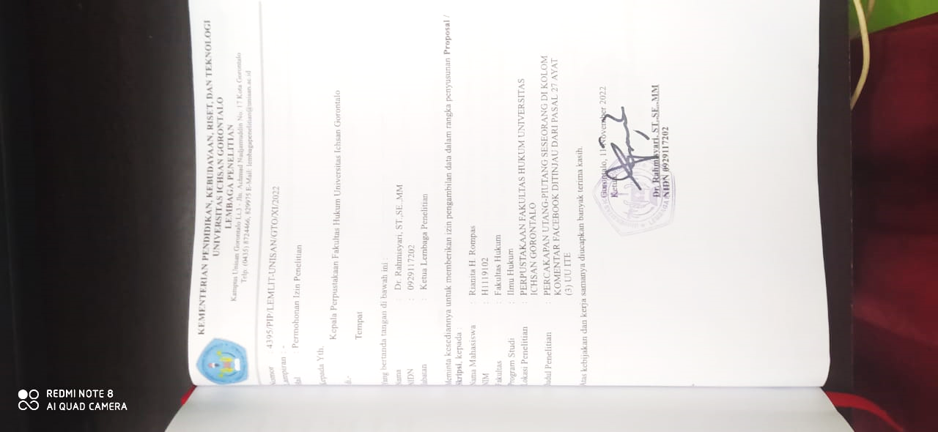

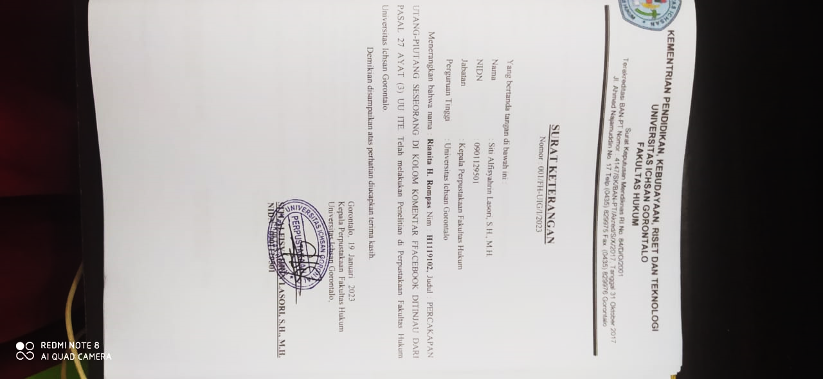

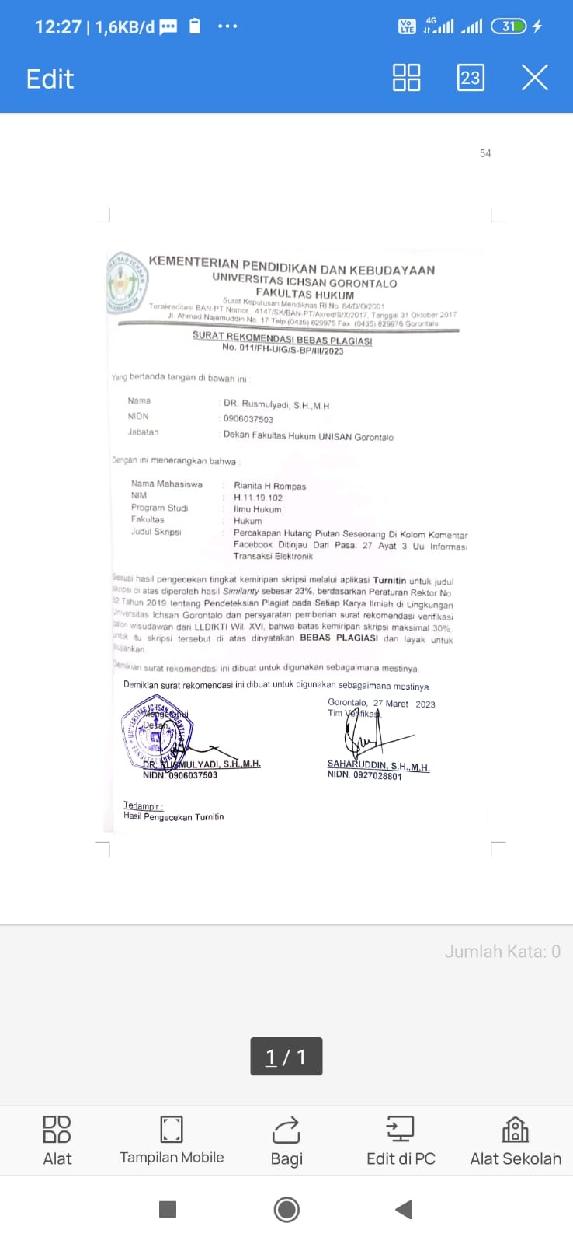

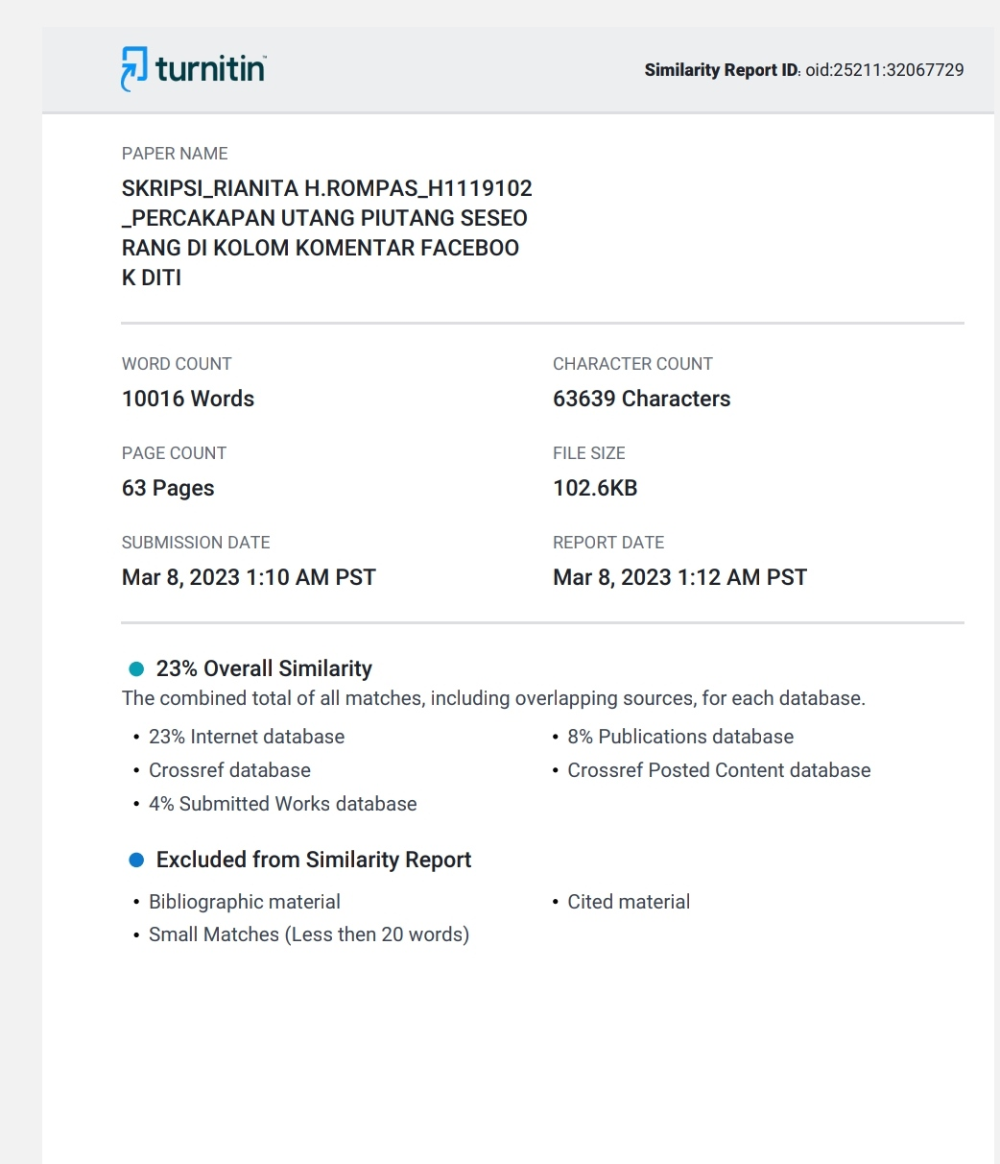

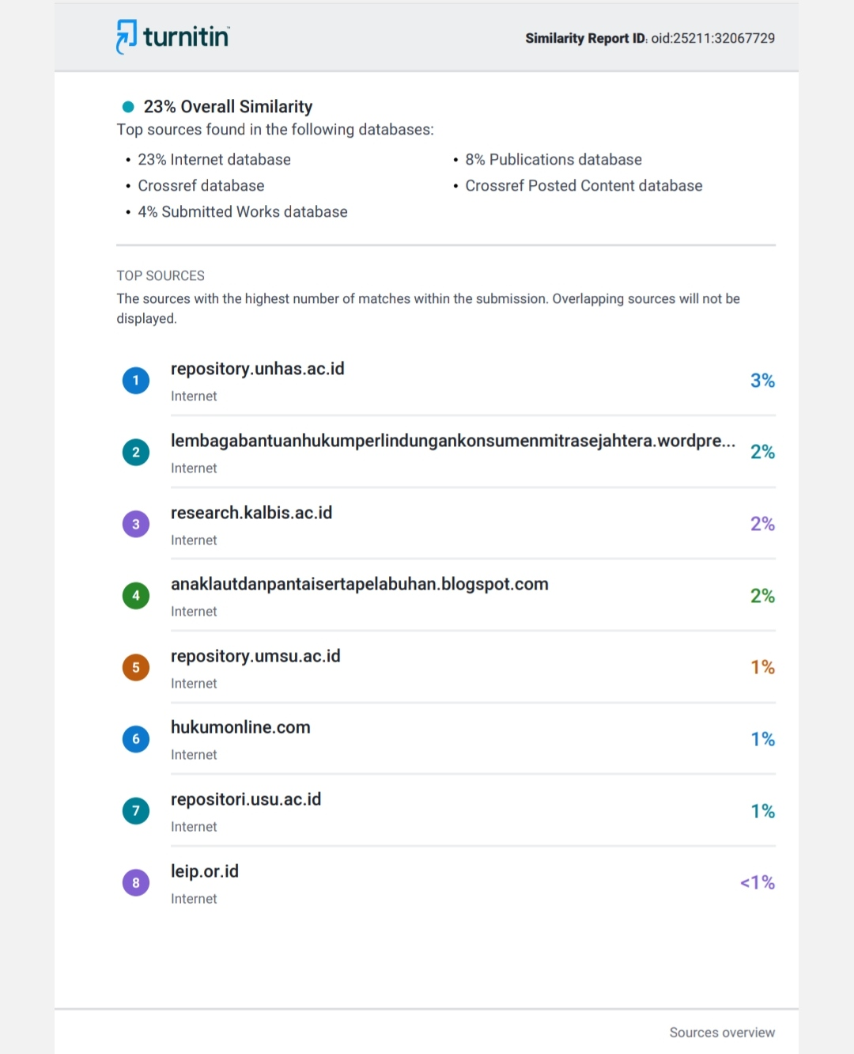

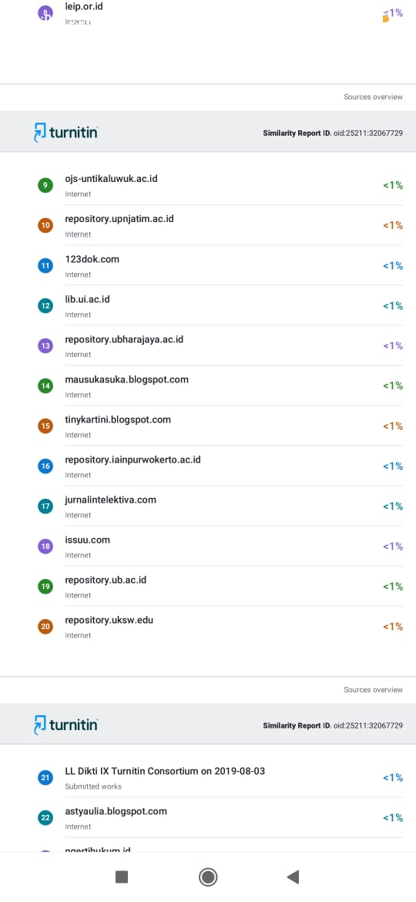

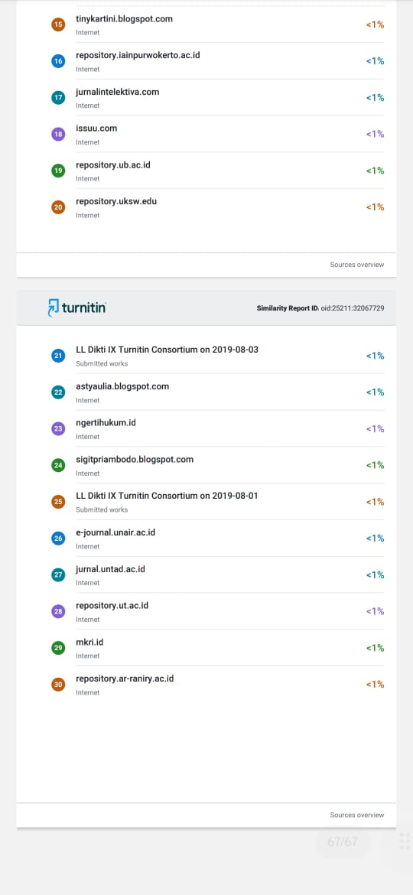

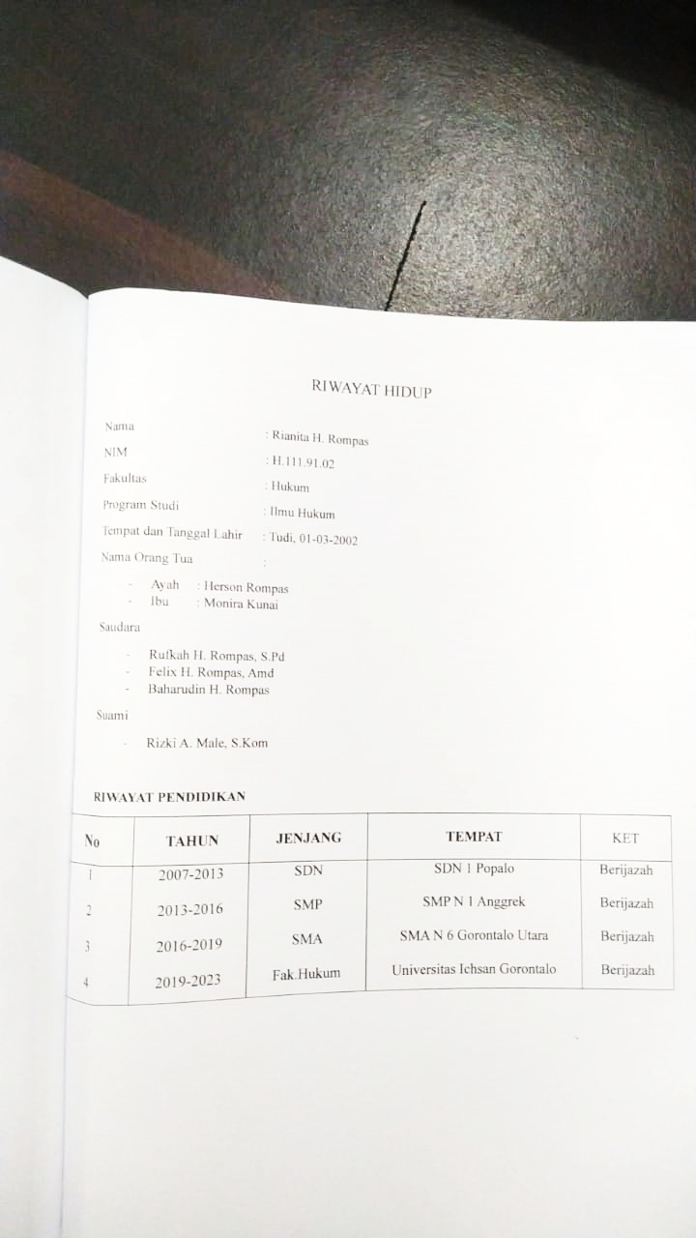

Andi Hamzah, Hukum Acara Pidana Indonesia, (Jakarta: Sinar Grafika, 2004), hal. 4.
https://www.liputan6.com/tag/pengguna-facebook
(R.Soesilo). Kitab Undang-Undang Hukum Pidana, Serta Komentarnya Pasal Demi Pasal, Bogor: Politeia, 1990, hlm. 75
https://badilum.mahkamahagung.go.id/artikel-hukum/2452-aspek-hukum-pencemaran-nama-baik-melalui-facebook.html
lihat pasal 310 KUHP
lihat pasal 134,137 atau pasal 141-144 KUHP
Dirumuskan dalam Bab XVI buku II KUHP
Wirjono Prodjodikoro, Tindak Tindak Pidana tertentu Di Indonesia, cet.5, Bandung: PT.Refika, 2002, hal 96
Satochid Kartanegara, Hukum Pidana, Kumpulan Kuliah Bagian II, Balai Lektur Mahasiswa. Hal 465-466
Wirjono Prodjodikoro, Tindak Tindak Pidana tertentu Di Indonesia, cet.3, (Jakarta:Refika Aditama, 2003), hal 98
op,cit ,satochid kartanegara hal 470-471
Satochid Kartanegara, tanpa tahun. Hukum pidana II delik-delik tertentu, hlm 114
Ibid , hlm 115
Mudzakir, Delik Penghinaan dalam Pemberitaan Pers Mengenai Pejabat Publik, Dictum 3,2004, hlm 17.
Oemar Seno Adji, Perkembangan Delik Pers di Indonesia, Jakarta, Erlangga, 1990, hlm 37-38
R. Soesilo, Kitab Undang-Undang Hukum Pidana, Serta Komentarnya Pasal Demi Pasal, Bogor: Politeia, 1990, hlm 225.
Prof. Muladi, “Ancaman Pencemaran Nama Baik Mengintai”, www.hukumonline.com
Wikipedia, http://id.wikipedia.org/wiki/internet
Wahid, Abdul, H., Kejahatan Mayantara (Cyber Crime), Bandung: Refika Aditama, 2005, hlm 32.
http://webcache.googleusercontent.com/search?q=cache:Dd2TpgLy9WYJ:research.kalbis.ac.id/Research/Files/Article/Full/9OCEBKL914ADXEAFCRLZLT2DP.pdf&cd=3&hl=id&ct=clnk&gl=id
A.Irmanputra Sidin. Akselerasi Teknologi “Ketertatihan” Dan Penyatuan Tatanan Hukum Dunia. Jurnal Ishlah Fakultas Hukum UMI Makassar. Edisi Januari-Februari 2002. Hlm. 34
Soerjono Soekanto. 1980. Pokok-Pokok Sosiologi Hukum, Rajawali Pers, Jakarta. hlm. 88
Majalah Dunia Informasi Dan Peradilan Komisi Yudisial. Edisi Maret-April 2013, hlm. 43
Achmad Ali dan Wiwie Heryani, 2012. Menjelajahi Kajian Empiris Terhdap Hukum, Kencana, Jakarta. hlm. 180
https://www.hukumonline.com/klinik/a/isu-photo-pocong--lt4fb75a0a78dbc
Pasal 7 Ayat (1) Undang-Undang Nomor 12 Tahun 2011 tentang Pembentukan Peraturan Perundang-Undangan.
Jimly Assyddiqie, 2004, Perihal Undang-Undang, Raja Grafindo Persada, Depok, Hlm 10
Ibid.
Undang-Undang Nomor 12 Tahun 2011 tentang Pembentukan Peraturan Perundang-Undangan
Surat Keputusan Bersama Menteri Komunikasi dan Informatika Republik Indonesia, Jaksa Agung dan Kepala Kepolisian Negara Republik Indonesia Nomor 229 Tahun 2021, Nomor 154 Tahun 2021 dan Nomor KB/2/VI/2021 tentang Pedoman Implementasi atas Pasal Tertentu dalam Undang-Undang Nomor 11 Tahun 2008 tentang Informasi dan Transaksi Elektronik sebagaimana telah diubah dengan Undang-Undang Nomor 19 Tahun 2016 tentang Perubahan atas Undang-Undang Nomor 11 Tahun 2008 tentang Informasi dan Transaksi Elektronik

